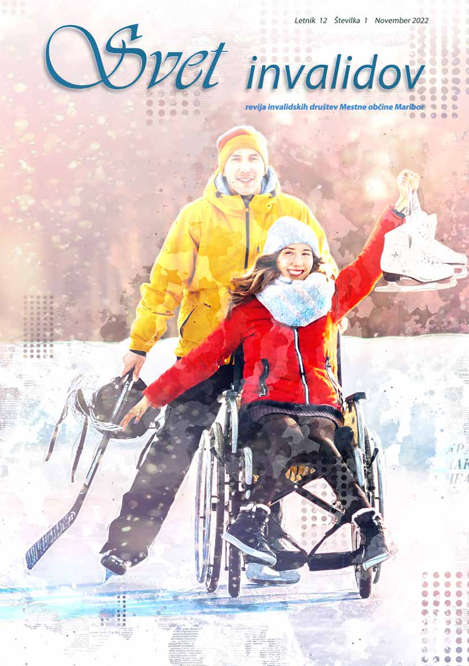

1 Naslovnica

Kolofon, kazalo,informacije o informacijski pisarni za invalide
Glasilo Sveta invalidov
Izdajatelj: Svet invalidov MOM
Spletna stran: www.maribor.si

Naslov:
Svet invalidov
Mestna občina Maribor, Ul. Heroja Staneta 1 2000 Maribor

Telefon: 02/2201-202
e-naslov: invalidi@maribor.si Lektoriranje: TDKS, Tadej Kunc, s.p. Uredniški odbor:
Slavica Jaušovec, Milan Kotnik

Posamezni avtorji prispevkov in fotografij so objavljeni na straneh društev, ki v glasilu predstavljajo svoje poslanstvo in aktivnosti.

Tisk: EVROGRAFIS, d.o.o.
Oblikovanje: Jure Mlakar s.p.

Naklada: 1.100 izvodov
2

Uvodnik župana
3 Uvodnik gl. urednika in predsednika Sveta invalidov MOM Milana Kotnika

Društvo bolnikov po možganski kapi Podravja Maribor

Društvo Dom invalidskih društev Maribor
4
6
7
Društvo gluhih in naglušnih Podravja Maribor

Društvo študentov invalidov Slovenije, podružnica Maribor
9

Inkont – humanitarna organizacija Maribor
10
12
Medobčinsko društvo civilnih invalidov vojn Maribor

Medobčinsko društvo delovnih invalidov Maribor
V prostorih Mestne občine Maribor na Slovenski 40, v pisarni št. 3 od oktobra 2022 posluje Informacijska pisarna za starejše.

Uradne ure so vsak delovnik od 8:00 do 10:00.

V tem času se lahko pri nas zglasite osebno, svoja vprašanja pa lahko pošljete tudi na

e-naslov: starejsi@maribor.si ali nas pokličete
na telefonsko številko 02/22 01 333.
14
15
Medobčinsko društvo slepih in slabovidnih maribor

16 Medobčinsko društvo Sožitje Maribor SONČEK – mariborsko društvo
17
za cerebralno paralizo
18
Združenje multiple skleroze Slovenije, podružnica Maribor

20 Zadnja stran

INFORMACIJSKA PISARNA ZA INVALIDE,
Mestna občina Maribor,
Ul. Heroja Staneta 1, 2000 Maribor
Telefon: 02/2201 202
e-naslov: invalidi@maribor.si
Uradne ure:
od ponedeljka do petka med 10. in 12. uro
Invalidom nudimo:

» osnovne informacije za urejanje osebnih dokumentov in drugih
osebnih opravkov na Upravni enoti Maribor in Mestni občini Maribor;
» informacije o lokacijah in
delovanju invalidskih društev v
Mariboru;
» pomoč pri reševanju problemov, napotitve na ustrezne institucije,
posredovanje kontaktov in informiranje o strokovnih službah MOM.

SVET INVALIDOV MOM,

sekretarka: Ana Mandl, Kontakt med uradnimi urami: od pon. do pet.
od 10.00 - 12.00

Telefon:
02/22 01 202,
e-naslov:
ana.mandl@maribor.si

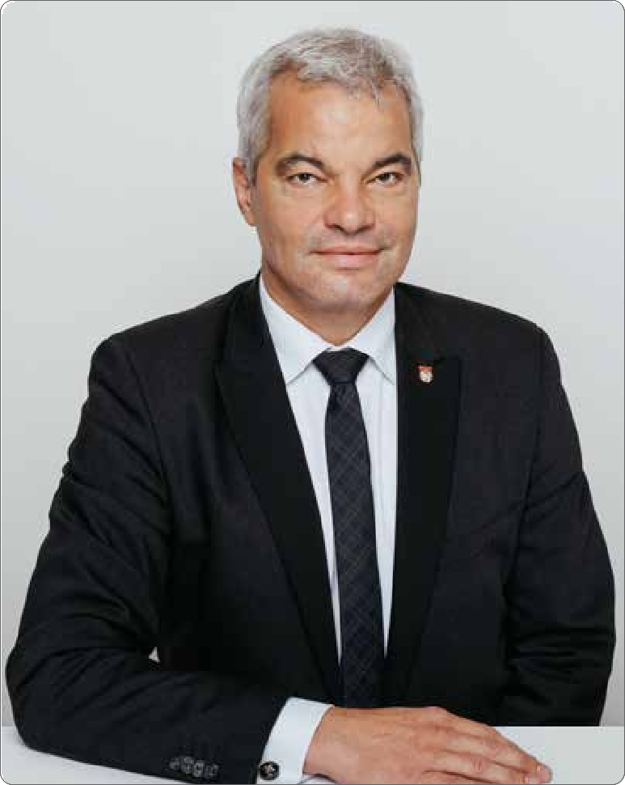
Spoštovane someščanke in someščani!
Za nami je polno in zanimivo leto. Ponovno smo začeli z aktivnostmi, ki smo jih zaradi epidemi- je pretekli dve leti morali postaviti nekoliko na stran.
V letošnjem letu je Mestna občina Maribor v okviru Sveta invalidov v polni meri izvajala ak- tivnosti, ki so bile načrtovane v Akcijskem načrtu za izboljšanje enakih možnosti za invalide v naši občini, še posebej vesel pa sem, da smo skupaj s sodelavci uspeli uresničiti vsaj dve pomembni izboljšavi. Izgradili smo (pre)dolgo pričakovano dvigalo v Narodnem domu, ki bo začelo z obra- tovanjem konec tega meseca, prav tako pa smo postavili vadbene naprave za starejše in gibalno ovirane na Schreinerjevem trgu na Taboru.
Navdušuje me povezovanje na dogodkih, ki jih organizirate, še posebej pa rekordna udelež- ba na športno-rekreativnem srečanju invalidov ter športnih igrah invalidov. Vključeni ste tudi v Evropski teden mobilnosti, kjer na inovativen način ozaveščate o mobilnosti invalidov in izpo- stavljate problematiko.
Hvala za vso konstruktivno sodelovanje v zadnjih štirih letih, v prihodnjih letih pa si želim še več dobrih predlogov, kako lahko vsaj za odtenek olaj- šamo življenja in bivanje v našem lepem mestu naredimo prijetnejše.
Želim vam predvsem zdravja in obilo volje, s ka- tero bomo premagali še tako velike prepreke na poti.

Saša Arsenovič, župan MO Maribor

Spoštovani,
Svet invalidov Mestne obči- ne Maribor že štirinajsto leto sodeluje v vseslovenskem pro- jektu Občina po meri invalidov. V vsem tem času smo izpeljali številne aktivnosti za odpravo arhitektonskih in komunikacij- skih ovir, organizirali številne posvete in vlagali pobude odlo- čevalcem na pristojnih državnih organih in s tem zagotavljali enake možnosti invalidov in boljše pogoje za enakopravnejše vključevanje v življenje in delo v družbi.
Zato se vam ob izidu naše- ga skupnega časopisa iskreno zahvaljujem za aktivno sodelo- vanje in trud pri pripravi glasila v katerem se predstavljajo raz- lična invalidska društva.
Letos ste mi ponovno soglasno zaupali vodenje Sveta invalidov MOM še za tretji 4-letni mandat.
Hvala vam za izkazano zaupa- nje. Prepričan sem, da bomo naše poslanstvo, skupaj, z roko v roki, s pobudami in predlogi ter aktivnim sodelovanjem in de- lom še naprej izvajali uspešno v dobrobit vseh občanov Maribo- ra.

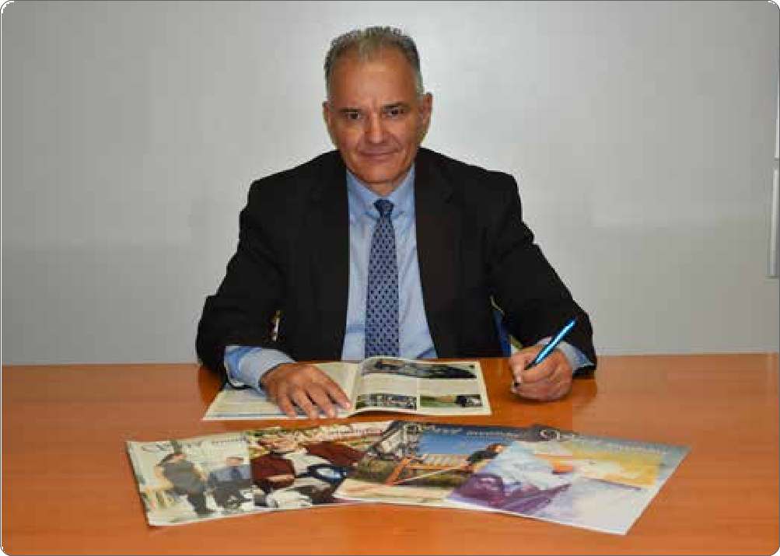
Milan Kotnik
predsednik Sveta invalidov Mestne občine Maribor
predsednik Društva Dom invalidskih organizacij Maribor strokovni delavec-sekretar v Društvu gluhih in naglušnih Podravja Maribor

Foto 1: Milan Kotnik, predsednik SIMOM Avtor fotografij: arhiv društva

OBVLADOVANJE DEJAVNIKOV TVEGANJA ZA NASTANEK MOŽGANSKE KAPI
DRUŠTVO BOLNIKOV PO MOŽGANSKI KAPI PODRAVJA MARIBOR
Avtorica: Zvezdana Sužnik Foto: arhiv DBMKP Maribor

Velik poudarek je na zgodnjem odkrivanju, saj je raka na de- belem črevesu, če je odkrit v zgodnji fazi, možno ozdraviti. Zato se moramo odzvati na vabilo Programa Svit. Program Svit je nacionalni program presejanja in zgodnjega odkriva- nja predrakavih sprememb ter raka na debelem črevesu in

danki, ki je namenjen in dostopen vsem prebivalcem Slove-
nije, moškim in ženskam, starim od 50 do 74 let, ki imajo

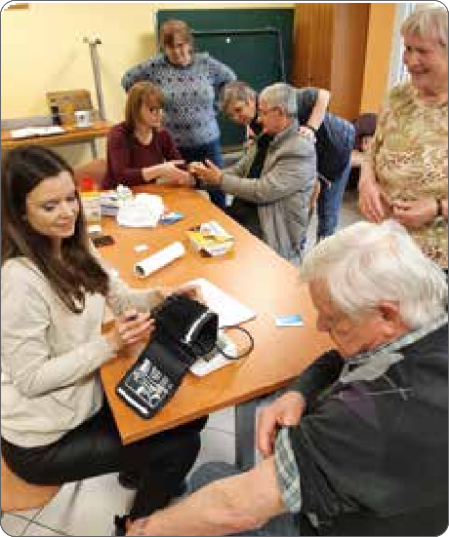
Dobro obiskane preventivne meritve krvnih vrednosti
Eno od poslan- s t e v D B M K P Maribor je tudi o s v e š č a n j e javnosti o dejav- nikih tveganja za nastanek mo- žganske kapi in o obvladovanju le-teh. V ta na- men smo 31 . marca 2022 v prostorih dru- štva na Šubičevi ulici izvajali me- ritve holesterola v krvi in krvne- g a pr i t i sk a s svetovanjem.

Meritve sta iz- vajali dr. Tadeja Hernja Rumpf,
urejeno osnovno zdravstveno zavarovanje.
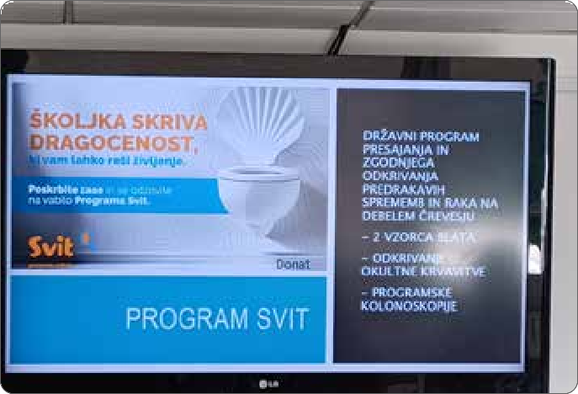
Pomembno je, da se odzovemo na vabilo Programa Svit

specialistka fizikalne in rehabilitacijske medicine, in Zvez- dana Sužnik, dipl. delovna terapevtka, strokovni sodelavki iz UKC Maribor. Meritve so bile brezplačne tudi za nečla- ne društva. Pri vseh udeležencih meritev je bila vrednost holesterola v mejah normale. V nekaj primerih je bil izmer- jen povišan krvni pritisk. Posameznikom je bilo svetovano spremljanje vrednosti krvnega pritiska v domačem okolju in po potrebi posvet z osebnim zdravnikom.

RAK DEBELEGA ÚREVESA – KAKO GA PREPREÚITI IN KAKO PREPOZNATI ZGODNJE ZNAKE
Avtorica: Zvezdana Sužnik Foto: arhiv DBMKP Maribor

V DBMKP Maribor drugo sredo v mesecu organiziramo sre- čanje s predavanjem, na katerega povabimo strokovnjake z različnih področij.

Na rednem srečanju v aprilu se nam je pridružil dr. Dean Rumpf, specialist splošne kirurgije iz UKC Maribor. Po- govarjali smo se o raku na debelem črevesu in kako ga preprečiti. Rak na debelem črevesu je najpogostejši rak v Sloveniji, če upoštevamo oba spola. Na leto odkrijejo okoli 1300 novih primerov. Redkejši je v državah tretjega sveta. Dejavniki tveganja za nastanek raka na debelem črevesu, na katere nimamo vpliva, so genetski in starost. Vplivamo pa lahko na okoljske dejavnike, kot so nezdrava prehrana, ka- jenje, alkohol ter prekomerna telesna teža. Pozorni moramo biti na spremembe v odvajanju blata, kri v blatu, črno blato, bolečine v trebuhu, slabost, bruhanje, spremembe v apetitu, izguba telesne teže, splošna oslabelost, popolno zaprtje ...

TELESNA DEJAVNOST IN
ŠPORTNO UDEJSTVOVANJE TUDI PO MOŽGANSKI KAPI
Avtorice: Zvezdana Sužnik, Majda Flisar, Metka Oset Foto: arhiv DBMKP Maribor

Redna telesna dejavnost je eden najpomembnejših dejavni- kov za ohranjanje zdravja in preprečevanja bolezni. Ugodni učinki redne telesne dejavnosti se kažejo na telesnem in duševnem počutju. Z redno telesno dejavnostjo lahko pomembno vplivamo na dejavnike tveganja za nastanek mo- žganske kapi. V DBMKP Maribor v ta namen organiziramo vodene sprehode in telesno vadbo, se udeležujemo različnih
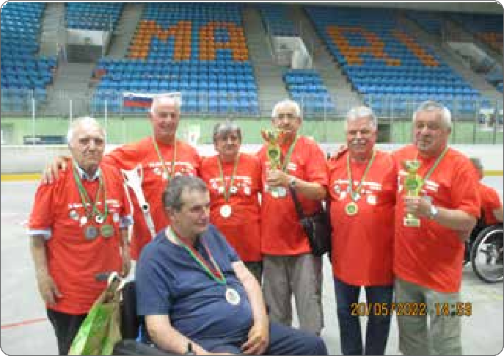
Člani ekip A in B v ruskem kegljanju na športnih igrah invalidov Maribora z medaljami

športnih srečanj in spodbujamo posameznike k vsakodnev- ni telesni aktivnosti v okviru njihovih zmožnosti.
Vsako leto sodelujemo na športnih igrah invalidov Maribora. Letos sta društvo in klub zastopali dve ekipi v ruskem ke- gljanju, Zdenko Jeranovič in Jelka Muhič pa sta tekmovala v metanju pikada. Za navijaško vzdušje so skrbeli zvesti na- vijači. Ekipa A naših kegljačev v sestavi Marinko Knez, Mira Knez, Antun Novak in Anton Inkret so že šesto leto nepre- magljivi in so si ponovno okoli vratu nadeli zlato medaljo. Letos je na stopničkah stala tudi ekipa B v sestavi: Miran Kunst, Ivan Najžar, Ivan Komel in Franc Dobaj. Zasedli so tretje mesto. Za češnjo na torti sta poskrbela še Marinko in Antun, ki sta med posamezniki dosegla drugo in tretje me- sto.

Junija so bile organizirane športne igre za bolnike po možganski kapi v organizaciji Združenja bolnikov s cere- brovaskularno boleznijo Slovenije. Tekmovanje je potekalo v Bakovcih v Prekmurju. Pomerili smo se v ruskem kegljanju, šahu, vodenju žoge in vlečenju vrvi. Vsi člani mariborske ekipe smo prispevali svoj delež. Zmagali smo v ruskem ke- gljanju, vodenju žoge in vlečenju vrvi ter si prislužili pokal zmagovalcev iger.
Zadnji petek v avgustu smo sodelovali na športno-rekre- ativnem srečanju invalidov Maribora. Vabilu MOM na tradicionalno srečanje invalidov se je odzvalo veliko število le-teh iz različnih društev. Iz DBMKP Maribor se je zbralo trinajst vedrih članov. Stekli so pogovori o počitniških do- godivščinah. Po slavnostnem govoru in odprtju iger smo se najprej okrepčali s slastno malico. Sodelovali smo samo v pikadu, čeprav smo se želeli udeležiti še balinanja in vleče- nja vrvi. Balinanje je potekalo pod žgočim soncem, kar za bolnike po kapi ni priporočljivo. Vlečenje vrvi pa je odpadlo. Pohvalimo se lahko z natančnim metanjem puščic v tarčo. Kljub močnim nasprotnikom sta se na zmagovalne stopnič- ke uvrstila dva, in sicer v ženski konkurenci na tretje mesto Ela; med moškimi pa se je drugega mesta veselil Miran. Oba tekmovalca smo nagradili z bučnim aplavzom. Med odmo- ri smo se zabavali z izpolnjevanjem tombole. Na koncu smo kupili še srečke in domov odšli zadovoljni in polnih rok, saj je vsaka zadela.

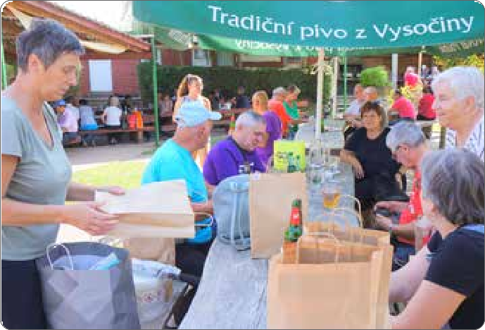
Prijetno druženje na športno-rekreativnem srečanju invalidov Maribora

NA OBISKU PRI BOLNIKIH PO MOŽGANSKI KAPI V POSAVJU
Avtorica: Darinka Peršin Foto: Arhiv društva

24. maja 2022 smo se odpravili na obisk k prijateljem po možganski kapi, ki se družijo v klubu Posavje. Na zbirnem mestu nas je pozdravil prijazni šofer in sončni žarki so obe- tali čudoviti dan. Pot nas je vodila do Podčetrtka in naprej po
krasni bizeljski pokrajini. Kmalu smo prispeli v Brezovico, kjer nas je pričakala Vera, predsednica kluba Posavje.

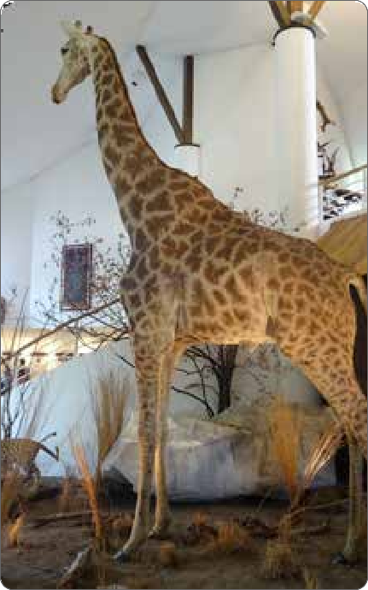
Skupaj smo se odpeljali do repnice Najger in ob sprejemu smo takoj spoznali, da so še ljudje, ki nam odpirajo sončna vrata v svet repnic. Repnica je jama, skopana v kremenčev pesek. V soju prikrite svetlobe padajo sence na peščene obo- ke. To je čudež narave in pridnih rok. Po ogledu jame smo bili pogoščeni v njihovi vinski kleti. Domače dobrote, ki so jih pripravile njihove članice, so bile izvrstne – preprosto božanske. Mesnine iz domačih kašč, bizeljski ajdov kolač, sirov zavitek in degustacija bizeljčana, rumenega muškata in modre frankinje … in ko vse to poskusite, si lahko pred- stavljate, kako podkrepljeni smo nadaljevali pot. Obiskali smo tudi zdravstvene prostore v Termah Čatež. Nadaljevali smo pot v Dobovo, kjer smo si ogledali edinstveni muzej, ki predstavlja zasebno zbirko živali afriške divjine, slovenskih gozdov in severnoafriških step. Ogledali smo si petdeset vrst živali. Na poti skozi Brežice se nam je pridružil Verin mož, ki nam je izčrpno, kot pravi vodič, predstavil znamenitosti tega kraja. Na željo predsednice in vseh prisotnih članov njihove- ga kluba sva z Majdo čas pred kosilom popestrile s skečem. Še z nasmejanimi usti in iskricami v očeh smo si napolnili želodčke. Postrežena sladica je nakazovala, da se naše pri- jetno dr uženje
počasi končuje. Zahvalili smo se gost iteljem za tako čudovito pri- pravljen program našega druženja.

V upanju, da se znova srečamo, smo se polni lepih vtisov in doživetij odpeljali proti na- šemu Mariboru.

Več kot človek šteje let, lepši ima pogled na svet; več kot let premo- re, več življenja zmore.

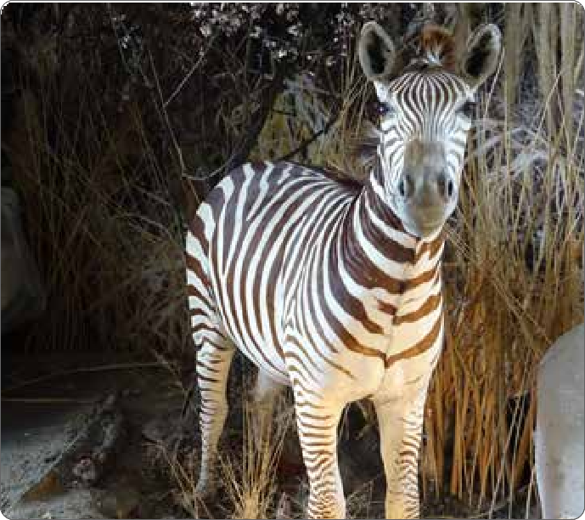
Žirafa in zebra iz zasebne zbirke živali v muzeju v Dobovi

PREDSTAVITEV GLUHOTE NA FILOZOFSKI FAKULTETI MARIBOR
Avtorica: Iva Šmajgert, študentka Foto: arhiv društva

Sporazumevanje je pojem, ki je ključen za človeka, njegov obstoj in medsebojne odnose. Jezik je pojem, ki je tesno po- vezan z identiteto in kulturo posameznika znotraj skupnosti ali družbe. S katerim jezikom in na kak način se sporazu- mevamo, nas opredeljuje in je velik del naše osebnosti, prav tako pa nas povezuje z drugimi ljudmi znotraj naše jezikov- ne skupnosti. V četrtek, 16.6.2022 smo študentje Filozofske fakultete v Mariboru na tečaju slovenskega jezikovnega je- zika dobili mali vpogled v življenje, kulturo, zgodovino in jezik gluhih in naglušnih v Sloveniji.
Tečaj se je začel z uvodnim nagovorom strokovnega delavca-sekretarja društva gluhih in naglušnih podravja Maribor, Milanom Kotnikom, ob tem pa je tolmačica, Anja Kotnik, z rokami sočasno interpretirala v slovenski znakov- ni jezik.
Ozavestil nas je o težavah in problemih s katerimi se sku- pnost srečuje, predvsem na ravni izobrazbe iz šolstva ter pri zaposlovanju. Čeprav je slovenski znakovni jezik umeščen v Ustavo kot avtohton jezik skupnosti gluhih uporabnikov tega jezika, je še veliko prostora za izboljšanje položaja posame-

znikov te skupnosti pri vključevanju v družbo. Poučil nas je o gluhoti in naglušnosti ter naštel različne možne vzroke, ki vodijo do okvare sluha ali popolne gluhosti.
DRUŠTVO DOM INVALIDSKIH DRUŠTEV MARIBOR
Predstavil je vlogo in pomembnost športa in rekreacije glu- hih ter ob tem omenil izjemne dosežke, ki so bili doseženi na tem področju znotraj skupnosti.
Mislim, da nam je povedano vsem dalo prostor za razmišlja- nje o stvareh, za katere se prej nismo zavzeli, kar kaže na pomembnost takih dogodkov.
Kljub izredno zanimivem govoru pa je bila moja pozornost usmerjena v opazovanje tolmačenja. Opazovala sem kretnje, nekatere sem po določenem času lahko raztolmačila iz tega kar je bilo povedano in si jih poskušala zapomniti.
Po koncu govora smo prispeli na zabavni del, na praktični del. Na tečaju smo se naučili osnov slovenskega jezikovnega jezika in to na sproščen način, obdan s humorjem in sme- hom. Popolno ozračje za učenje novih stvari. Tečaj me je, kot študentko prevajalko, spomnil na čar učenja novega jezika. To so novi izzivi, zanimivi ljudje in zgodbe, ki navdihujejo in širijo obzorja. Po tem tečaju lahko trdim, da bom z učenjem slovenskega znakovnega jezika anadaljevala.
Ob koncu tečaja smo se naučili kretenj, ki sporočajo, da imaš nekoga rad, da nakoga ljubiš.
Zato se mi zdi primerno, da tudi sama pisanje zaključim z opomnikom, naj to sporočilo nikoli ne pozabimo deliti s svo- jimi ljubljenimi – naj bo to s kretnjo, besedo ali dejanjem.

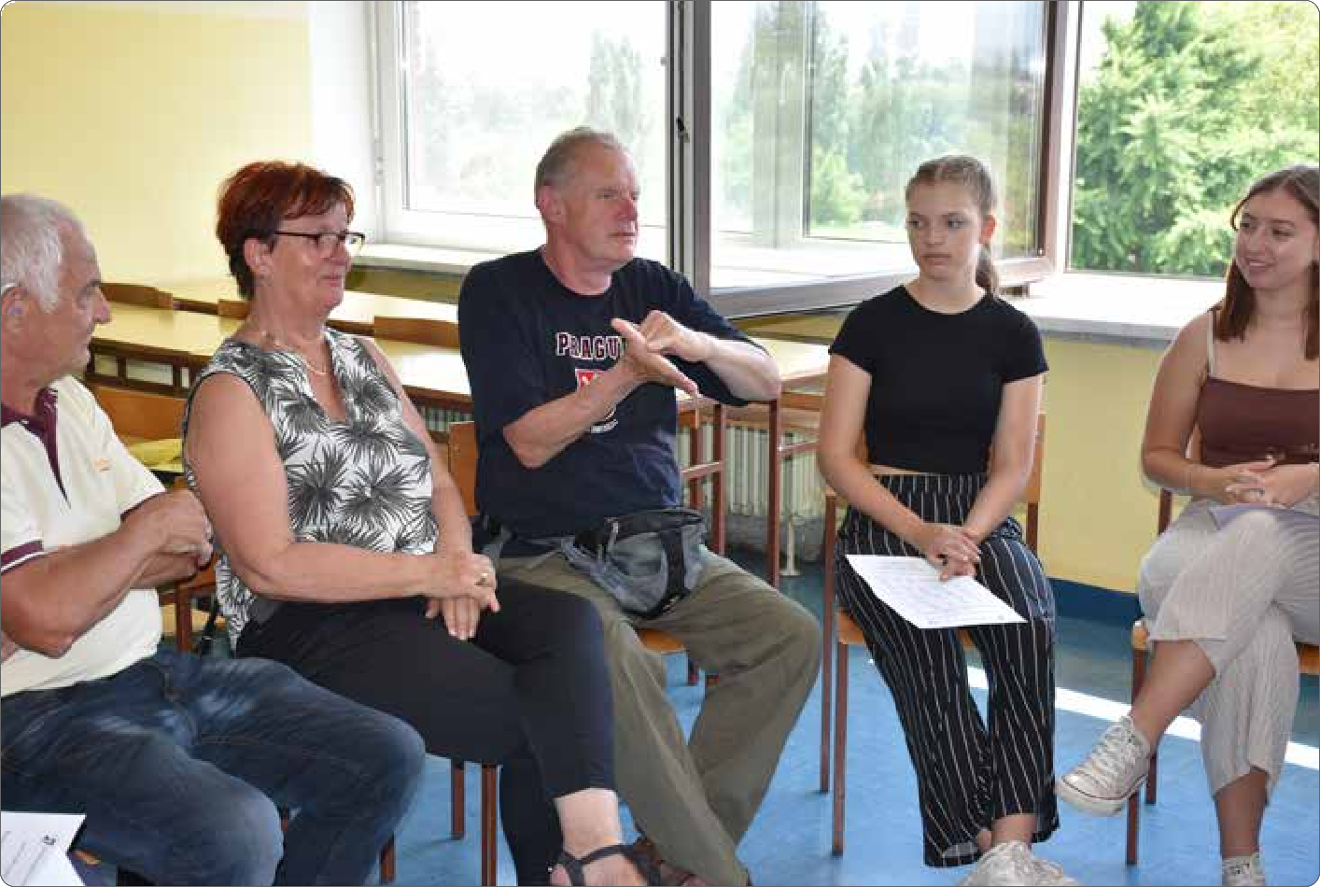
Predstavitev gluhote na Fakulteti

DONACIJA BATERIJ – LIONS KLUB PIRAMIDA MARIBOR, PAKETI RDEÚI KRIŽ
DRUŠTVO GLUHIH IN NAGLUŠNIH PODRAVJA MARIBOR
avtor: Milan Kotnik
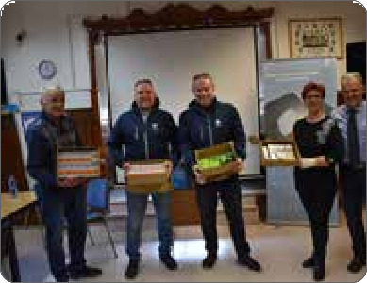
fotografije: arhiv društva

23 . marca je našim članom L ions Klub Piramida Maribor do- niral 2000 baterij za uporabnike slušnih aparatov in preko 300 baterij tipa AAA in AA. Baterije smo razdelili članom v Mariboru in v podružnici na Ptuju. Lions Klubu Pirami- da Maribor se iskreno

DRŽAVNO PRVENSTVO GLUHIH V ŠAHU
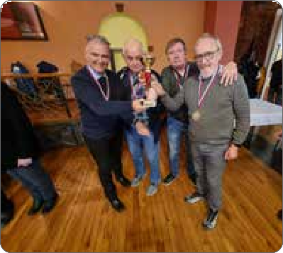
Avtor: Franc Perkovič Foto: arhiv društva

Letošnje Državno pr- venstvo v ekipnem in posamičnem tek- movanju v šahu je 19. 2. 2022 pripra- vilo Društvo gluhih in naglušnih Pomur- je. Najprej je bilo na sporedu tekmovanje posamezno. Ob 12.00 uri je sledilo ekipno tekmovanje. Tekmo- vanja se je udeležilo 18 tekmovalcev po-

Donacija baterij Lions Klub Piramida Maribor
zahvaljujemo za do- nacijo v imenu vseh prejemnikov.
sameznikov in 6 ekip društev gluhih in na- glušnih Slovenije.
Gluhi mariborski šahisti osvojili 3 mesto ekipno

Posebno pozornost v društvu še naprej namenjamo socialno ogroženim članom. Rdeči križ Maribor je tudi letos poslal 72 paketov hrane in pralnega praška. Vso pomoč smo zaposleni in prostovoljci razdelili in razvozili med člane v Mariboru in na Ptuju. Vsem, ki so pomagali pakete razvoziti med člane, ki težko pridejo v društvo, se iskreno zahvaljujemo. Še po- sebej pa se iskreno zahvaljujemo Rdečemu križu Maribor za humanitarno pomoč.

MARIBORSKI GLUHI SMUÚARJI NAJUSPEŠNEJŠI
Avtorica: Mira Meš Pivec
Foto: arhiv društva

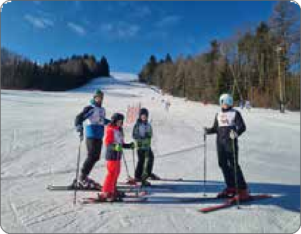
V soboto 11.2.2022, je na smučišču Po- seka v Ravnah na Koroškem potekalo Državno prvenstvo invalidov v smu- čarski disciplini veleslalom. Tekmo- vanje je potekalo pod okriljem Zveze za šport invalidov
- Slovenski para- limpijski komite.
Naše društvo Društvo gluhih in naglušnih Podravja, Mari- bor so zastopali: Srečko Pihler, Milan Kotnik, Milan Kolarič, Franc Perkovič in Roman Perkovič kot trener in fotograf. Po tekmovanju so bile podeljene medalje in pokali in izrečene čestitke.
Naši tekmovalci so osvojili odlično 3. mesto ekipno. Držav- no prvenstvo gluhih v šahu so naši šahisti uspešno zaključili tudi posamično: 5. mesto: Milan Kotnik, 6. mesto: Srečko Pihler, 9. mesto: Franc Perkovič, 15. mesto: Milan Kolarič.
Iskrene čestitke našim igralcem za odlične rezultate.

OBISKI PRI STAREJŠIH ÚLANIH
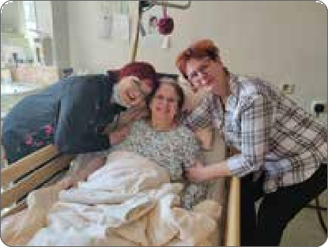
avtorica: Ernestina Savski, predsednica fotografije: arhiv društva

Kot pred sed n ica društva večkrat obi- ščem starejše člane. Marca sem s skupaj s sekretarjem dru- št va obiskala go. Veroniko Hribar, ki je bila zelo vesela obiska. Kljub svoji gluhoti in težavam z vidom je še vedno vedra in vesela vsa- kega obiska svojih

Perspektivni mla-
di gluhi smučarji
Gluhi smučarji
gluhih prijateljev.
V D omu Da n ice
Obisk pri članici Jani Longar v Domu upo-
kojencev Pobrežje

člani društva gluhih in naglušnih Podravja Maribor so tudi letos dobili priložnost, da se udeležijo tega tekmovanja in se tako za korak približajo uresničitvi svojih sanj. Sobota je bila izjemen dan za naše smučarke in smučarje. Dan ponosa, da tudi gluhe osebe lahko pišejo izjemne zgodbe s smučarskih strmin.
Perspektivna mlada smučarka Kaja Debevec je častno za- stopala gluhe invalide in dosegla odlično 2. mesto v ženski konkurenci. Prav tako je dobila posebno priznanje za pogu- mno mlado smučarko.
Tudi moški predstavniki so navdušili. Robert Debevec 1. mesto, Jaka Debevec 2. mesto, ki je dobil še posebno pri- znanje za pogumnega mladega smučarja in Andrej Vivod 3. mesto.
Našim tekmovalkam in tekmovalcem iskreno čestitamo.
Vogrinec na Pobrežju pa sem skupaj z našo prostovoljko Su- zano Panić obiskala Jano Longar. Bila je zelo vesela obiska. Želela je, da bi jo obiskali tudi drugi člani društva, saj sedaj ne more več hoditi in je v Domu zelo osamljena.
Vsako leto obiščemo na domu več kot štirideset naših sta- rejših članov, ki so zaradi starosti bolani ali osamljeni, nimajo prevoza ali pa preprosto ne zmorejo več daljših poti. Ob teh obiskih vedno znova ugotavljamo, da je gluhota izje- mno težka invalidnost, saj je poleg odsotnosti komunikacije, pogovora in razumevanja, prisotna še velika socialna izklju- čenost, saj razen teh obiskov in našega programa pomoči na domu zelo redko kdo pomaga. Še najbolj pa so veseli pogo- vora in zavedanja, da jih bomo vedno znova obiskovali in, da imamo skrb s katero jim damo vedeti, da so še vedno del naše družbe.

PREDAVANJA IN KVIZI ZNANJA
Avtorica: Ernestina Savski, predsednica
Foto: arhiv društva
Milan Šabeder, Franc in Roman Perkovič, Vili Majhenič, Nada Pihler, Danilo Žižek, ki so pomagali obiskovalcem, ko so se preizkušali v učenju slovenskega znakovnega jezika, branju pravljic v slovenskem znakovnem jeziku ter pobar-

vank enoročne abecede. Tolmačica Anja Kotnik je prav tako

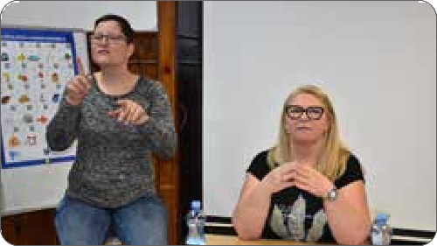
Marca in aprila smo organizirali kar šest predavanj in en kviz znanja, ki se jih naši člani zelo radi udeležujejo in jih organizira naša sodelavka v programu javnih del Simona Kristl. Predavanje o osnovah življenjskega zavarovanja je izvedel naš član Srečko Veit. Predavanje o sladkorni bole- zni ter predavanje o stresu, nato je sledilo prvo predavanje v sklopu predavanj na temo »Zdravo jem« so izvedle strokov- ne delavke Centra za krepitev zdravja Maribor. Predavanje o tehničnih pripomočki pa je izvedel Roman Demir iz Reha Centra sluh. Predavanj se redno udeležuje 20-40 članov, ki aktivno sodelujejo z vprašanji. Pri vseh predavanjih smo imeli zagotovljeno tolmačenje v slovenski znakovni jezik. V društvu ugotavljamo, da so predavanja zelo pomembna za naše članice
in člane, saj se jih člani ude le ž uje - jo v večjem š t e v i lu i n aktivno so- de l uj e jo s vprašanji in svojimi raz- mišljanji.
Predavanje o sladkorni bolezni s tolmačico

ART KAMP PREDSTAVITEV DRUŠTVA, GLU- HOTE, KULTURE GLUHIH IN SZJ
Avtorja: Milan Kotnik, Mira Meš Pivec Foto: arhiv društva

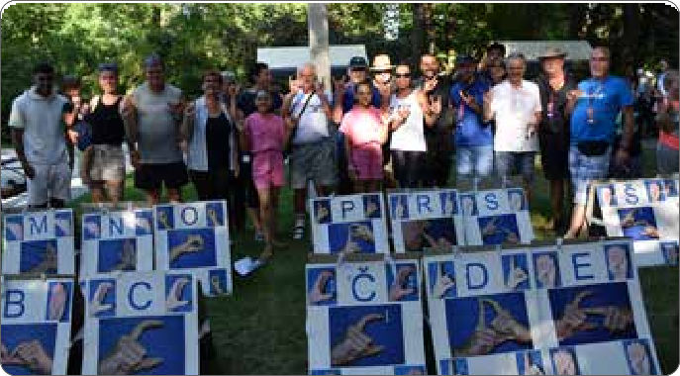
Predstavitev gluhote in SZJ
Art kamp Utrip srčne skupnosti je dnevni program Festivala Lent, ki nas v zelenem naročju neokrnjene narave Mestnega parka Maribor že petnajsto leto zapored razvaja s kulturo, umetnostjo, znanostjo, športom, rekreacijo in zabavo.
Tudi letos smo se člani, prostovoljci in zaposleni Društva gluhih in naglušnih Podravja Maribor že tradicionalno vključili in predstavili obiskovalcem festivala in širši javno- sti delo v društvu, življenje v svetu tišine, kulturo gluhih in zgodovino društva ter slovenski znakovni jezik. Tako že vsa leta pozitivno soustvarjamo predstavitve in zanimivo vzdušje v parku. Z razstavljeno enoročno in dvoročno abe- cedo gluhih v slovenskem znakovnem jeziku na zelenici pod krošnjami dreves pritegnemo številne obiskovalce, da se nam pridružijo in si ogledajo naš delček sveta tišine. Na rastavnih mizah se ustavi vsak obiskovalec festivala. Sode- lujoči, ki so vsak na svoj način pomagali pri predstavitvah so: Ernestina Savski, Alojz in Silva Pavlinek, Goran in Zden- ka Jamnikar, Simona Kristl, Sead Mešanovič, Milan Kotnik, Franc Vezjak, Besnik in Faik Shala, Srečko Veit, Jože Koser,
vse dneve pomagala pri tolmačenju v slovenski znakov- ni jezik in številnim obiskovalcem pripovedovala zgodbe iz pravljic in prikazovala v kretnjah-govorici rok zgodbe in slike iz knjig in slikanic. Najbolj zanimivo je bilo seveda otrokom, ki so zelo radovedni in vedoželjni novih znanj.
Odziv obiskovalcev, predvsem pri najmlajših je izjemno po- zitiven. Skupaj smo med obiskovalce naše stojnice razdelili več kot 1000 izvodov zloženk o delu društva, 280 pobarvank in 400 letakov z enoročno abecedo ter 100 izvodov izvodov našega glasila Naš glas. Številne fotografije si lahko ogledate na naši Facebook spletni strani: https://www.facebook.com/ dgnp.maribor.
Sodelujoči člani, prostovoljci in zaposleni društva so s svo- jim delom na Art kampu ponovno naredili mnogo dobrega za večjo prepoznavnost gluhih v širši družbeni skupnosti za kar se jim iskreno zahvaljujemo.

PREMIERA FILMA OMA
Avtorica: Mira Meš Pivec Foto: arhiv društva

V sredo, 11.5.2022 ob 19.00 uri, smo bili na premieri novega dokumentarnega filma »Oma«. Zbrali smo se v veliki dvo- rani Vetrinjskega dvora v Mariboru. V filmu nastopa naša dolgoletna in tudi najstarejša članica našega društva Ivica Burggraf, ki igra v filmu življenjsko vlogo o svoji gluhoti. Za- radi tega smo bili še bolj nestrpni in radovedni.
Film Oma je zgodba o devetdeset let stari gluhi babici, ki svoji vnukinji pripoveduje svojo življenjsko zgodbo. Ko je bila stara devet let je hudo zbolela za meningitisom in popol- noma oglušela. Življenje se ji je postavilo na glavo. Spominja se zvokov reke, ki je tekla skozi mesto, v glavi ji še vedno ro- potajo odmevi škornjev nemških SS vojakov, ki so korakali mimo njihove hiše, spominja se časov, ki jih je preživela v gluhonemnici v Gradcu, kjer je ugotovila, da lahko živi tudi z gluhoto, spoznala moža, predvsem pa je našla prijateljico, s katero sta ostali povezani vse življenje. Film Oma je zgodba o osamljenosti, zavrženosti, izključevanju, pozabi in hkrati
o prijateljstvu ter hvaležnosti.
Film je nastal v produkciji Rhaego produkcija. Režija in sce- narij Tadej Čater, producent Blanka Kante.
Film je bil zelo zanimiv in naša Ivica je odlično odigrala svojo življenjsko vlogo. Zelo smo ponosni na Ivico. S svojim delom je ponovno dodala svoj kamenček v mozaiku za večjo prepoznavnost gluhih tudi na kulturnem področju.

Iskrene čestitke in velik poklon Ivici Burggraf
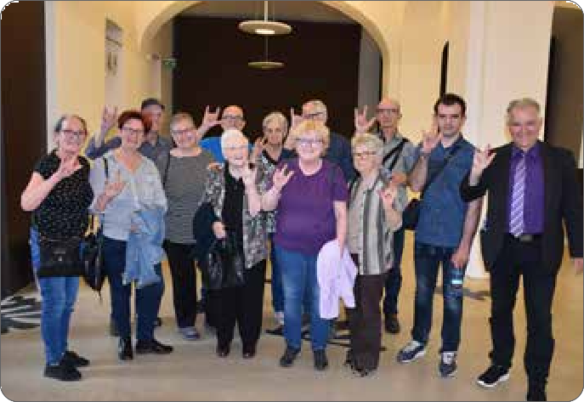
Člani društva-udeleženci premiere filma OMA z glavno igralko

REKORDEN ULOV RIBIÚEV NA TURNIRJU V PESNICI PRI MARIBORU
avtor: Simona Kristl fotografije: arhiv društva
so ulovili 90.260 g rib in tako za- služeno osvojili 1. mesto. Zelo so bili zadovoljni s svojim rekordnim ulovom,

skupno vsi tekmo-

Prijateljski turnir v športnem ribolovu v soboto 14.5.2022, je potekal v organizaciji našega društva na ribniku Je- lenče v Pesnici. Udeležili so se ga ribiči sedmih društev. Tekmovanje je potekalo ekipno in posamezno. Tekmovanje je potekalo v dobrem vzdušju. Sledilo je tehtanje ulova in razglasitev rezultatov.
valci kar 340.980 g rib.
Posamično je bil najbolj uspešen naš odlični ribič Marjan Bratkovič z 2. me-

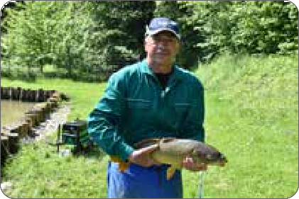
Marjan Bratkovič je osvojil 2. mesto

Ekipno se je najboljše uvrstilo naše društvo, ki so ga zasto- pali Jože Koser, Marjan Bratkovič in Franci Korošec. Skupaj
stom, ki je ulovil 39.980 g rib. Franci Korošec je bil četrti in Jože Koser peti.

SPOZNAVAMO SVET, DA SPOZNAMO SEBE
DRUŠTVO ŠTUDENTOV INVALIDOV SLOVENIJE
Avtorici: Alenka Gajšt, Nataša Mauko Zimšek Fotografije: Arhiv DŠIS

Druženje z ljudmi različnih kultur, spoznavanje drugih mest ter držav nas obogatijo z različnimi izkušnjami in sko- zi te izkušnje bolje spoznamo tudi sebe.

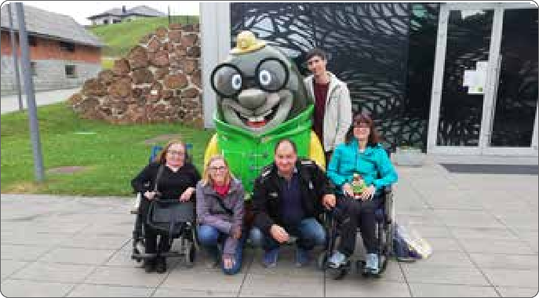
smo se podali na pustolovščino v samo osrčje vulkana. Še dobro, da nas je krtek Oli rešil iz podzemlja.

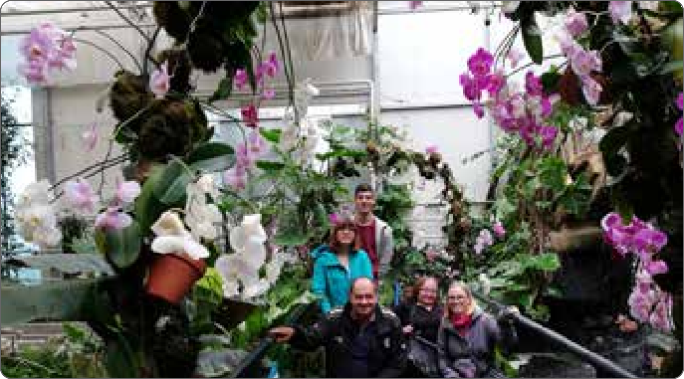
Naši člani v Ocean Orchids

Rojeni smo za srečo in uspeh
V maju smo v sodelovanju z mag. Saško Klemenčič izvedli delavnico »Rojeni smo za srečo in uspeh – kako premaga- ti ovire na poti«. Na delavnici smo spoznali, da nas naše morebitne ovire ne omejujejo v življenju, da sami piše- mo svojo življenjsko zgodbo in smo sposobni vse ovire ter omejitve tudi preseči. Izvajalka delavnice nas je seznanila s številnimi praktičnimi tehnikami, kako prepoznati svo- je razmišljanje in s tem zgodbo, ki si jo govorimo o sebi in življenju, kako najti v sebi moč in srečo ter odkriti svoje po- tenciale in sprejeti samega sebe takšnega, kot smo.
Če si izposodimo besede mag. Saške Klemenčič: »Tvoj dar je tvoja odgovornost – svet čaka nate.«

Spoznavali smo Prekmurje
Zadnji vikend v maju smo se podali v Prekmurje. Ker nam je nekoliko zagodlo vreme, smo prilagodili program izleta in nam vreme ni kvarilo vzdušja. Obiskali smo tropski vrt Ocean Orchids in Doživljajski park Vulkanija.
V tropskem vrtu smo od blizu občudovali drevesa oziroma grme banan, manga, papaje, vanilije, kave, popra in mnogo orhidej, flamingovcev ter drugo bujno tropsko rastje.
V Vulkaniji smo spoznali različne vrste vulkanov in njihovih izbruhov, slišali o vulkanu, ki je bil nekoč na Goričkem in o kristalu olivin, ki ga najdemo zgolj na tem področju. Nato pa
Naši člani v Vulkaniji

V počastitev popotnice in pisateljice Alme Karlin smo obiskali Celje
V okviru obštudijske dejavnosti »Berem, da se zberem« smo prebrali tudi avtobiografijo Alme Karlin z naslovom Sama, zato smo se odločili, da se odpravimo na izlet v Celje.
Najprej smo se podali v Pokrajinski muzej Celje na razsta- vo o Almi Karlin, kjer smo izvedeli veliko zanimivosti o njej in njenih mnogih potovanjih. Alma je bila namreč strastna popotnica, ki je sama potovala po svetu. Ob tem si je nabra- la številne izkušnje, velikokrat si je med potovanji našla različne zaposlitve, pisala potopisne članke in tudi knjige. Doživela je tudi mnogo neprijetnih stvari, kot sta malarija, lakota ipd. Zadnja leta je preživela v koči na Svetini pri Celju.
Obiskali smo tudi Celjski grad, kjer smo se sprehodili po okolici gradu in si ogledali starinsko kovaštvo. Pred odho- dom proti domu pa smo se v centru Celja ustavili tudi ob kipu Alme Karlin.
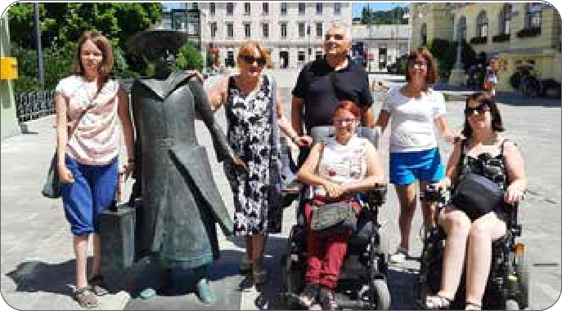
Udeleženci izleta ob kipu Alme Karlin

Projekt Urbane aktivnosti mladih (Youth Urban Action)
V mladinskem Erasmus+ projektu smo se povezale organi- zacije iz Italije, Španije, Litve, Bolgarije in Slovenije.
Izvedli smo tri usposabljanja za mlade in mladinske delavce. Prvi je potekal 2021 v Bolgariji, drugi junija letos v Sloveniji, tretji pa septembra v Španiji.
V Bolgariji smo si organizacije med sabo izmenjale prakse, izkušnje, metode in pristope dela za vključevanje mladih in- validov v lokalne in mednarodne mladinske projekte.
V Sloveniji smo v invalidom prilagojenem mladinskem hote- lu ArsViva izvedli sedemdnevni seminar, ki je bil zasnovan kot »makeathon«. Udeleženci smo spoznali proces inoviranja po »design thinking« metodologiji in tako ustvarjali dram- ske ali plesne scene za odpravljanje predsodkov do invalidov in razbijanje stereotipnih prepričanj o invalidih. Poleg tega smo spoznavali dramsko-plesno improvizacijsko metodo dela, imenovano »corpo poetico«.
Ideje in rezultati tega seminarja so bili septembra letos uporabljeni na enotedenskem dogodku v Španiji. Cilj tega dogodka je bila urbana akcija – nastop na trgu Placa de Tri- umph v Barceloni, s katero so mladi mimoidoče opozarjali in osveščali o invalidnosti ter pomenu vključujoče družbe za vse.
Izkušnje z organizacijo vključujočih aktivnosti za mlade in- validne udeležence v tem projektu, kakor tudi druge dobre prakse sodelujočih organizacij, bomo predstavili v nastaja- jočem priročniku o vključujočem mladinskem delu.

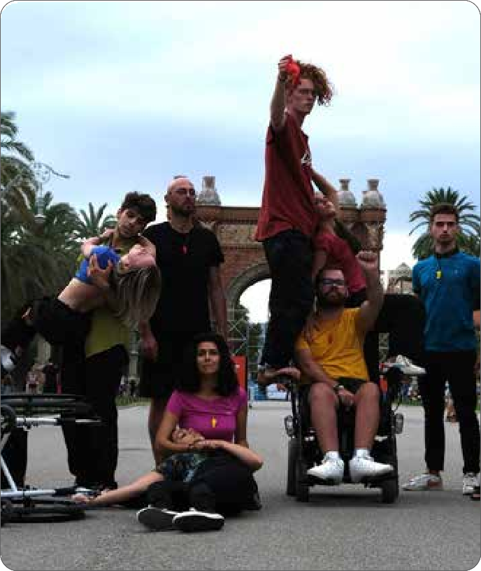
Utrinek iz urbane akcije na trgu Placa de Triumph v Barceloni
INKONT – HUMANITARNA ORGANIZACIJA MARIBOR

MALCE NAM JE NERODNO
Avtorica: Irena Krčmar

Malo nas je sram, skušamo biti čim neopaznejši, saj nam uhaja voda. Zelo malo, po kapljicah, ampak kljub temu se počutimo neprijetno. Imamo občutek, da vsakdo opazi našo težavo. Nerodno nam je povedati, tudi osebnemu zdravniku, s kakšno težavo se spopadamo. Sami pri sebi razmišljamo, ali je to sploh bolezen? Toda šele, ko spregovorimo, spo-
znamo, koliko nas je. Res je v veliki večino uhajanje urina ženska težava, vendar zbolijo tudi moški, ki za to bolezen še težje povedo.
Uhajanje vode je še zmeraj tema, o kateri neradi govorimo, saj povzroča zdravstveno in socialno stisko, ki lahko zelo prizadene človekovo dostojanstvo. Najpoglavitnejši cilj društva je odprava tabuja (urinska inkontinenca, urološke težave moških) in čim prejšnje zdravljenje.
Podpora bolnikom z inkontinenco igra glavno vlogo pri izva- janju našega humanitarnega poslanstva. Vsi smo izključno
prostovoljci.
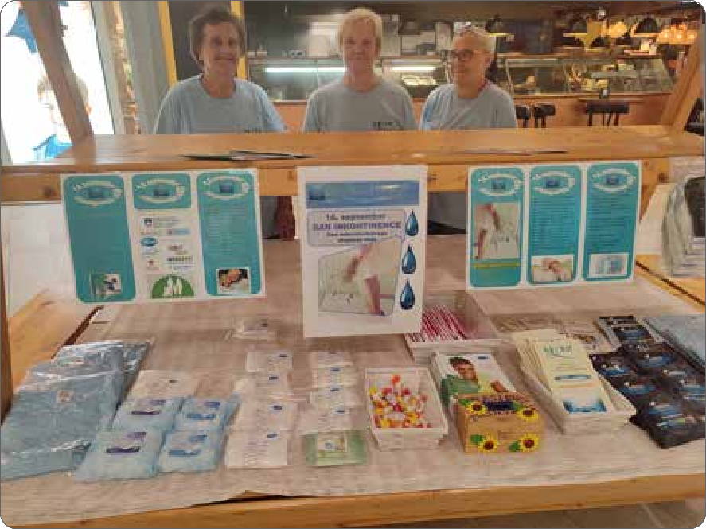
P rejeta f ina nčna sredst va v celo - t i porabimo za delovanje društva in zdravstveno-socialne programe, kot so odprava diskriminacije, preprečevanje socialne izključenosti, boljša in pravoča- sna informiranost o zdravstveni stigmi (inkontinenca, urološke težave moških, nočna enureza pri otrocih) ter na splošno omogočanje izboljšanja kakovosti življenja uporabnikov.
Ljudi ozaveščamo preko zloženk, brošur, predavanj in najrazličnejših aktivnosti.
Imamo dežurni telefon, kjer prostovoljci odgovarjajo na klice in zainteresiranim po svojih najboljših močeh posredujejo ustre- zna pojasnila in ustrezne informacije o ukrepanju pri težavah z inkontinenco.
Strokovna predavanja organiziramo vsak prvi ponedeljek v mesecu ob 18. uri v Zdra- vstvenem domu Maribor. Vstop je prost za vse in takrat je možno tudi individualno svetovanje strokovnjakov.
V okviru programa dela društva večkrat letno razdelimo dobljene pripomočke za

inkontinenco težje gibljivim, socialno šibkejšim bolnikom. V decembru obdarimo socialno šibkejše člane s paketi RK.
Za zdraavje oseb z inkontinenco, ginekološkimi in urološki- mi težavami skrbimo s telesno vadbo. Največji poudarek je na vajah mišic medeničnega dna ali Keglovih vajah. Vadba poteka vsak petek ob 16.30. S skupinsko vadbo pripomoremo k rednemu izvajanju vaj, k izboljšanju počutja in zmanjšanju strahu pred uhajanjem vode.
14. septembra obeležimo svetovni dan inkontinence in tako še bolj poudarjeno seznanimo zainteresirano javnost o problemih inkontinence. V teh dneh s pomočjo medijev opo-
zorimo na težave nenadzorovanega uhajanja vode, ki pesti tako moške kot ženske v vseh starostnih obdobjih. Mimoi- dočim obiskovalcem v Europarku na naši stojnici na ta dan delimo brošure, zloženke in posredujemo potrebne informa- cije.
Nekontrolirano uhajanje vode je še vedno težava, o kateri nam je težko govoriti. In prav zato je naš namen ozavestiti ljudi, da je to bolezen kot vsaka druga in se da pozdraviti. Ta- kšne bolnike je treba vključiti v družbo, saj se jim bo le tako izboljšala kakovost življenja.

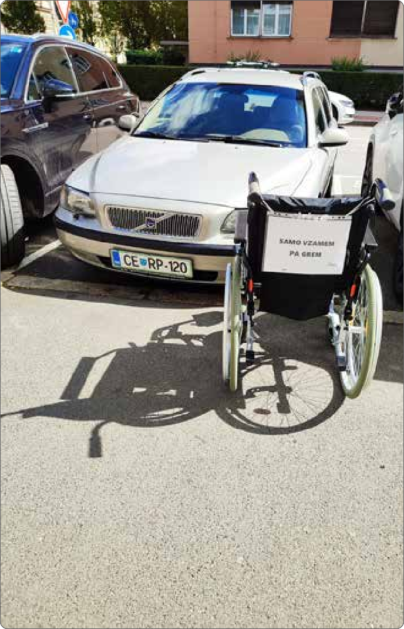
OB DNEVU MOBILNOSTI

ALI SMO ŠE LJUDJE
Kaj naj rečem? Bilo je kot vsako leto, dokler …
Da, s kolegico Miro iz društva Inkont že kar nekaj let varu- jeva invalidske vozičke na parkirnih mestih, ki sicer niso rezervirani za invalide. Do letos ni bilo nestrpnih vozni- kov. Po navadi so ljudje prikimavali in se strinjali, da res ni pošteno do invalidnih oseb, da njihova parkirna mesta zase- dejo zdrave osebe, pa čeprav le za nekaj minut. Včasih se te minute rade »razvlečejo« na dalj časa.
Tudi tokrat je bilo od začetka vse lepo in prav. Vozniki so opazovali zasedena parkirna mesta, vmes malo poslikali, prikimali, nekateri tudi odkimali. Prišel je gospod mlajših let, navdušen nad to akcijo, čestital k temu ter dejal, da bo akcijo podprl s svojo objavo na družbenih omrežjih.
In se je začelo. Gospa je pripeljala invalidno osebo ter parki- rala ob voziček, saj je bil parkirni prostor za invalidne osebe trenutno zaseden. Vsekakor nič hudega, takšnim še z vese- ljem umaknemo voziček. Svetujeva ji, da lahko uporabi vhod na dvorišču, kjer je tudi dvigalo. Kljub temu se je raje odlo- čila za glavni vhod.
Pripeljal se starejši urejen gospod. Ker ni bilo prostega par- kirnega mesta, je parkiral kar vzdolžno za vozički in lepo mirno odšel urediti zadeve. Niti pogledal naju ni. Ob vrnitvi čez nekaj »razvlečenih« minut ga kolegica vpraša, če se mu to njegovo parkiranje zdi pravilno. Samo nekaj nerazumlji- vega je odvrnil ter sedel v avto. Zagotovo je imel za opraviti še nek nujen pogovor, saj je še kar nekaj minut telefoniral.
In petnajst minut pred koncem akcije pride naša zvezda dne- va. Mlajša gospa, mamica majhnega otročka, grdo opazuje zasedena parkirišča. Odpelje se do oddaljenejšega vozička, avto ustavi počez na cesti čez drugi vozni pas ter prema- kne invalidski voziček na pločnik. Divje parkira. Izstopi iz avtomobila. Pristopim in ji skušam razložiti, da ob dnevu mobilnosti poteka akcija ozaveščanja ljudi, kako je, ko se in- validna oseba pripelje do parkirnega mesta, ki je namenjen njemu, na njem pa stoji vozilo, ki tam ne bi smelo biti. Sploh me ne posluša.
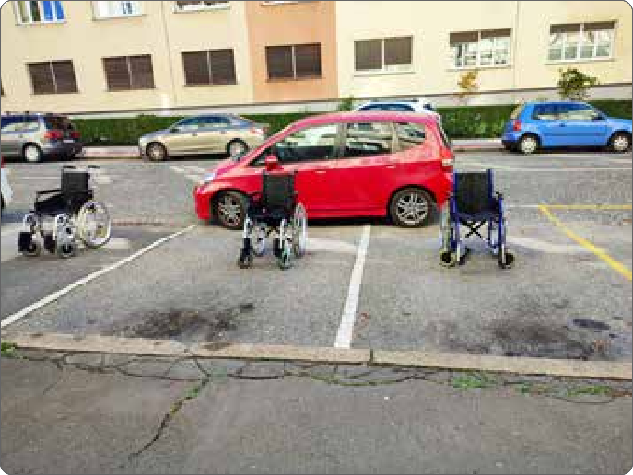
»Tam je prostor za invalide, kaj se greste, jaz tukaj lahko par- kiram!« kriči in še kakšna žaljivka pade zraven. Z zadnjega sedeža avtomobila prileze atek z dojenčkom.
Tudi on govori: »Saj ti nič ne morejo, tukaj lahko parkiraš.«
Vzamem telefon, da sporočim Ani, kaj se dogaja. Gospa me napada, kaj si predstavljam, nimam je kaj prijaviti, saj lahko parkira, kjer hoče. Glasno gresta proti vhodu v občino, jaz pa slikam voziček, katerega je porinila na pločnik. Ali tudi tega ne bi smela? Gospa se obrne in naredi nekaj korakov proti meni, češ, zakaj slikaš moj avto. Ponudim ji telefon, naj si pogleda moje slike, če želi. Takrat se spet oglasi atek in ji reče, naj že vendar neha in končno gredo v stavbo, težit dru- gim ljudem.
Tukaj se lahko vprašamo, kakšni zgledi so to za ostale ljudi in naše otroke, ki tudi takšne zglede posnemajo?
Ali smo res izgubili vsak občutek za sočloveka? Še posebej, če je ta oseba gibalno ovirana? Še prehitro se lahko sami znajdemo v enakem položaju. Bodimo človek do človeka.

DEL AKTIVNOSTI V LETU 2022
MEDOBČINSKO DRUŠTVO
CIVILNIH INVALIDOV VOJN MARIBOR
Avtor: Slavica Jarc Fotografije: arhiv društva

OBELEŽITEV 50 let MDCIV MARIBOR
Člani MDCIV Maribor so se skupaj s sorodniki, prijatelji in gosti – slavnostnim govornikom predsednikom ZDCIVS mag. Adolfom Videnškom, sodelavko ZDCIVS, predstavniki društev CIV, predstavniki invalidskih in humanitarnih or- ganizacij ter predsednikom in predstavniki Sveta invalidov MOM – zbrali na slovesnosti ob 50-letnici delovanja društva MDCIV Maribor. Slavnostna prireditev je potekala v Dvorani generala Maistra v prostorih Narodnega doma Maribor. Po- vezovala jo je gospa Darinka Čobec, praznično vzdušje pa so s kulturnim programom ustvarili pevca Eva Kurnik in Matic Lorbek, ki je njun nastop pospremil tudi na klavirju, ter član društva Dezider Cener, ki je zaigral na harmoniko.
V življenju obstajajo trenutki, ki lahko za vedno spremenijo in zaznamujejo posameznika. To je izkusila večina članov društva. Nekaterim se je nedolžna otroška igra, drugim opravljanje službenih dolžnosti sprevrglo v najhujšo noč- no moro. Poškodbe z odvrženimi eksplozivnimi sredstvi jih niso prizadele samo telesno, ampak so v veliki meri prizade- le tudi njihovo psiho.
Za dosego pravne zaščite civilnih invalidov vojn, za izboljša- nje zdravstvene in socialne oskrbe prizadetih posameznikov se je v letu 1971 povezala skupina prizadetih oseb in usta- novila Iniciativni odbor, ki je pripravil potrebno pravno podlago za izvedbo postopka ustanovitve Osnovne orga- nizacije ZCŽV s sedežem v Mariboru, ki naj bi delovala na območjih Koroške, Štajerske in Pomurja.
23. februarja 1972 je potekal Ustanovni občni zbor, na ka- terem so potrdili delo Iniciativnega odbora in pripravljene notranje pravne akte društva ter izvolili organe društva. Prvi predsednik društva je postal Jožef Ferjančič, ki je dru- štvu predsedoval do leta 1980. Nato je društvo 30 let vodil Franc Donko, od leta 2010 pa je na čelu društva Leon Pilin- ger.

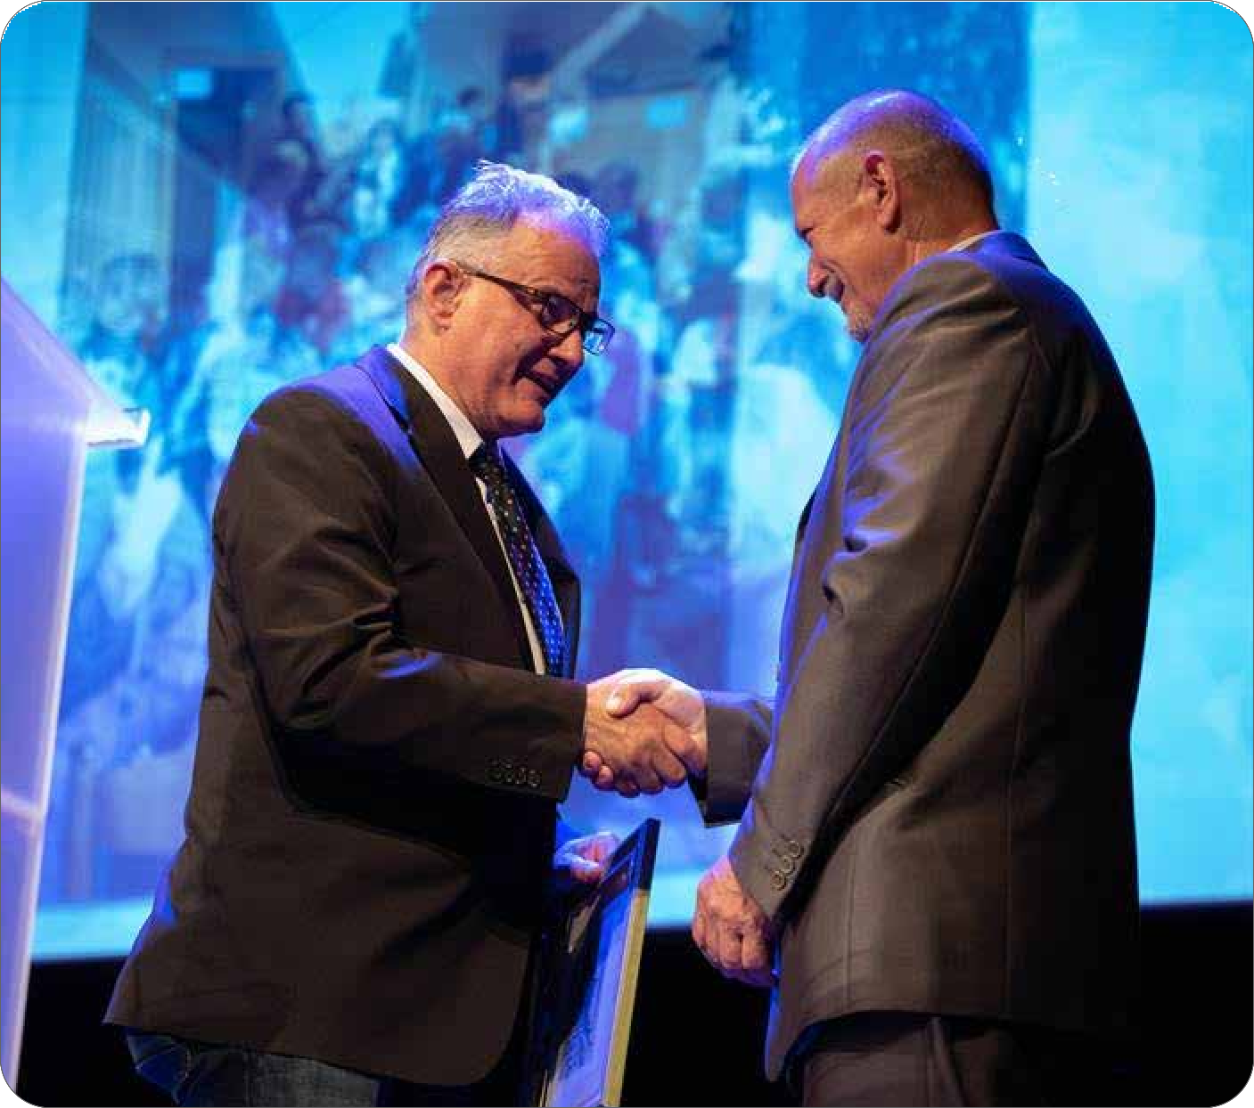

V 50 let ih se je z v rst i lo veliko dogodkov, ki so obliko- vali temeljne cilje društva. Z veliko truda se je društvo ob- držalo na površju, deluje v interesu in v dobro članstva. Civ i l n i m inva l idom vojn pomaga pri vključevanju v vsa- kodnevno življenje. Društvo sodeluje z ZDCIVS in s posame- znimi društvi CIV, s pristojnimi institucijami in zunanjimi stro- kovnimi sodelavci pri izvajanju posebnih socialnih in drugih programov na vseh področjih družbenega življenja, opra- vlja določene stor it ve za zadovoljevanje potreb civilnih invalidov vojn za njihovo neod- visno življenje. Društvo deluje na temelju humanih odnosov in solidarnosti ter se zavzema za mirno reševanje sporov med ljudmi.
Članom, vključenim v društvo od samega začetka delova- nja, so se pozneje pridružili še drugi, žal je veliko od njih že preminulih. Poleg civilnih inva- lidov so v stiku z društvom še družinski člani po umrlih čla- nih civilnih invalidov vojn in izredni člani društva, ki poma- gajo članom pri vključevanju v posebne socialne programe in pri rednem delovanju društva.
ZLATO plaketo so prejeli civilni invalidi vojn in žrtve vojnega nasilja, ki so pred 50 leti društvo ustanovili in ostali člani vso obdobje, in sicer Jože Ferjančič, Franc Donko, Dezider Cener, Mafalda Obrecht, Jože Kreže in Bogomir Wenzel.

SREBRNO plaketo pa so prejeli dolgoletni člani Upravnega odbora društva za njihov prispevek pri soustvarjanju in izvajanju programov ter delovanju društva, to so Dragica Jovanović, Stanislav Mučič in Ra- fael Razpet.
Žal se vsi dobitniki priznanj zaradi sla- bega zdravstvenega stanja podelitve niso mogli udeležiti, zato smo jim priznanja vročili na njihovih domovih.

Na srečo smo društvo, ki nima podmlad- ka. To pomeni, da ni novih žrtev vojn med civilisti. Vsi si iskreno želimo in si prizadevamo, da bi tako tudi ostalo – naš slogan je namreč: NIKOLI VEČ VOJNE.

Poslovili smo se z željo, da bi ta praznični dan ostal vsem v lepem spominu in da bi se prijeten večer v dobri družbi prijateljev še kdaj ponovil.

ŠPORTNI PROGRAM
V aprilu so se člani društva udeležili 28. ŠI CIVS v streljanju s serijsko zračno pu- ško, ki je potekalo v Ljubljani, v Celju pa so sodelovali na 27. ŠI v kegljanju na avto- matskem kegljišču.
Maja se je ekipa MDCIV Maribor pomeri- la v vrtnem kegljanju s člani DU Rogoza na meddruštvenem turnirju. 20. maja smo se po dveh letih omejitev ponovno uspešno udeležili Športnih iger invalidov Maribora in tako kot v predkoronskih ča- sih je naša ekipa ponovno zmagala, med posameznicami je prvo mesto zasedla Cvetka Peršak, na drugo mesto pa se je uvrstila Dragica Jovanović.
7. junija smo na kegljišču DU Rogoza or- ganizirali 31. ŠI CIVS v vrtnem kegljanju. Tekmovanja so se udeležile ekipe iz petih društev CIV. Ekipa našega društva je na igrah zmagala, prav tako pa je prvo mesto med posamezniki dosegel član društva Leo Peršak.
Oktobra se bodo člani društva udeležili še ŠI CIVS v šahu za posameznike in tek- movanja v pikadu ter pohoda po Machovi poti na relaciji Mali Slatnik–Veliki Slatnik.

Predsednik društva Leon Pi- linger je pozdravil vse prisotne in jim zaželel dobrodošlico na slavnostni prireditvi. V govoru se je zahvalil članom in vsem posameznikom, ki so v minulih letih s svojimi idejami, znanjem in ustvarjalnim sodelovanjem prispevali k uspešnemu delo- vanju društva. Poudaril je, da so s skupnimi močmi društvo pripeljali na pot sodelovanja, razumevanja potreb ljudi s po- sebnimi potrebami, strpnosti do drugačnosti, želje po poveza- nosti in ozaveščanja javnosti o pomembnosti delovanja takšne- ga društva. S tem si je društvo pridobilo status društva, ki de- luje v javnem interesu. Društvo je sodelovalo kot predlagatelj na področju odpravljanja arhi- tekturnih ovir in za povečanje uporabnosti objektov. Prilago- jeni pločniki, vhodi v objekte, vgrajena dvigala in prilagoje- ne javne sanitarije za invalide so zasluga zvez in društev in- validov z lokalno skupnostjo. Izključno zaradi njihovega an- gažmaja se sprejemajo ustrezna zakonodaja oziroma predpisi.

Zato se je društvo ob svoji 50. obletnici delovanja s priznanji zahvalilo zaslužnim posame- znikom društva.

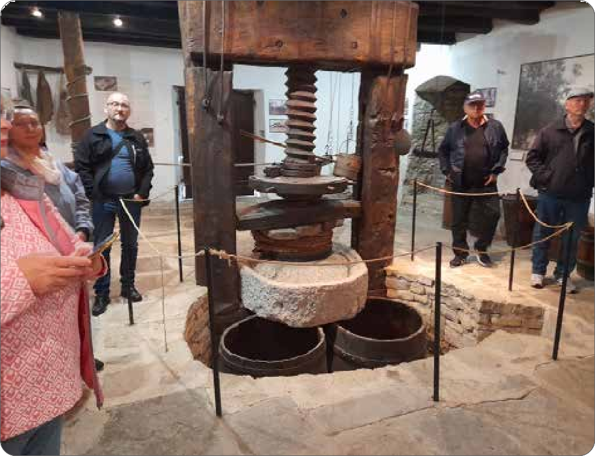
JESENSKA EKSKURZIJA
Letos septembra so se člani društva s svojimi spremljevalci podali v Izolo na štiri- dnevno druženje. Večina udeležencev ekskurzije je svoje telo krepila s telovadbo in plavanjem v morski vodi v bazenih hotela Delfin, nekaj pogumnežev pa je uživalo pri plavanju v morju. V vasi Sveti Peter v občini Piran so bili člani na zanimivem vode- nem ogledu Tonine hiše. Enonadstropna stavba, zidana iz kamna, je bila last premožne kmečke družine. V pritličju je ohranjen mlin za oljke (torklja) z vsemi napravami in orodjem, kakršnega so uporabljali do sredine 20. stoletja. Bivalni del v prvem nad- stropju ima dostop po zunanjem stopnišču, ki se zaključi z baldurjem. V njem sta dva prostora – kuhinja z odprtim ognjiščem in spalnica. Opremljena sta tako, kot je bilo to običajno do sredine 20. stoletja.
Jeseni bomo imeli še kostanjev piknik s predavanjem o zdravilnih učinkih smrekove smole.

SEKCIJA PIKADA MDDIM
MEDOBČINSKO DRUŠTVO DELOVNIH INVALIDOV MARIBOR

25 let uspešnega vodenja pikada naše članice Cvetko Justine

Avtor: Slavko Zakeršnik Fotografije: Arhiv društva

Sem Slavko Zakeršnik in častni član Medobčinskega dru- štva delovnih invalidov Maribor (v nadaljevanju MDDIM). Dva mandata sem bil podpredsednik, dva predsednik in en mandat predsednik NO (tedaj še Društvo invalidov Maribor). To poudarjam zato, da se ve, da delovanje društva in dolgo- letno delo Justine Cvetko v društvu dobro poznam.
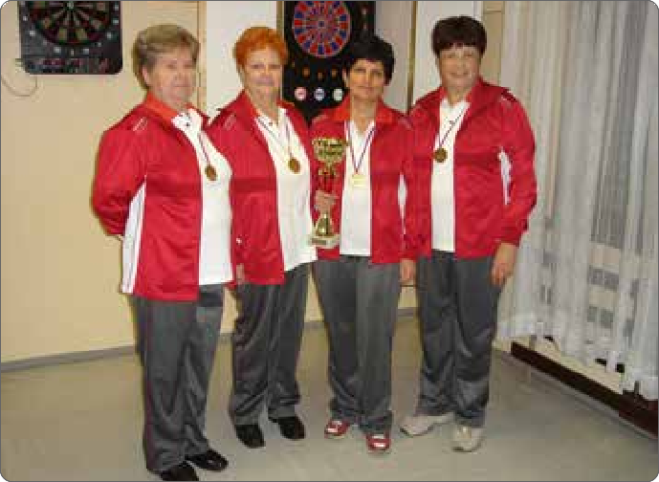
DT 1. mesto 2009

25. obletnica Justininega delovanja v društvu pomeni zanjo častitljiv jubilej. Skupaj sva reševala mnoge težave, poveza- ne z delovanjem društva in se skupaj tudi velikokrat veselila ob uspehih društva in članov društva. Za mano je bilo kar nekaj predsednikov društva, ki brez Justine ne bi mogli re-

sekcijo pikada in poma- gala reševati težave vseh ostalih sekcij. Po njeni zaslugi je sekcija pika- da ena najuspešnejših invalidskih športnih de- javnosti znotraj društva, in sicer v MOM, v regiji in na državni ravni. Svet invalidov MOM vsako leto organizira športne igre invalidov vseh čla- nov invalidskih društev, Justina že več kot deset let vodi izvedbo tekmo- vanja v pikadu v SIMOM. Prav tako vodi pikado ob srečanju invalidskih društev pri Termah Fon- tana.
Justina letošnje leto pra- znuje še en jubilej – že 25 let vodi sekcijo pika- da MDDIM. Dosežki te sekcije so občudovanja vredni – na tekmovanjih na državni ravni so kar sedemkrat dosegli prvo mesto, dvakrat drugo mesto in enkrat tretje mesto. Justina tudi vodi pikado na raznih špor- tnih srečanjih, pa tudi na raznih prireditvah drugih društev.
Ju s t i n a je dobit n i - ca srebrne plakete ter zlate plakete za dosež- ke vodenja pikada ter prostovoljnega dela na MDDIM. MDDIM je dobi- tnik skulpture za pikado od MOM in športe zveze za prvo mesto v pikadu.

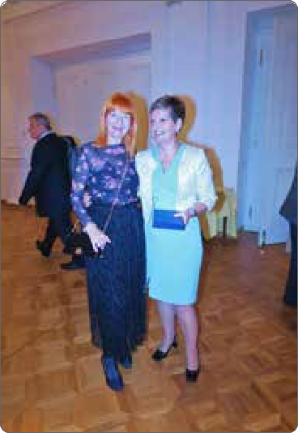
ZLATA PLAKETA
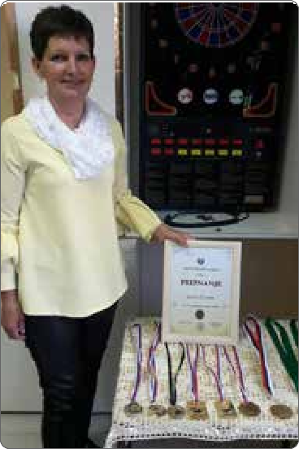
20 OBLETNICA PIKADA

ševati različnih težav društva. Justina je preživela mnoge menjave v vodstvu društva in pri tem vseskozi ohranjala svoj položaj ter delo društva in kot taka najbolj pozna ustroj delovanja društva ter predvsem probleme sekcij in članov.
Kot članica društva pa je Justina zelo uspešno vodila
Prav tako je tudi dobitnica priznanja »Naj prostovoljec leta
2013«.
Glede na 25. jubilej njenega delovanja in vse njene doseda- nje dosežke in prizadevanja, zlasti na področju pikada, s tem prispevkom izražamo »naši Justini« iskreno spoštovanje in zahvalo za njeno delo.

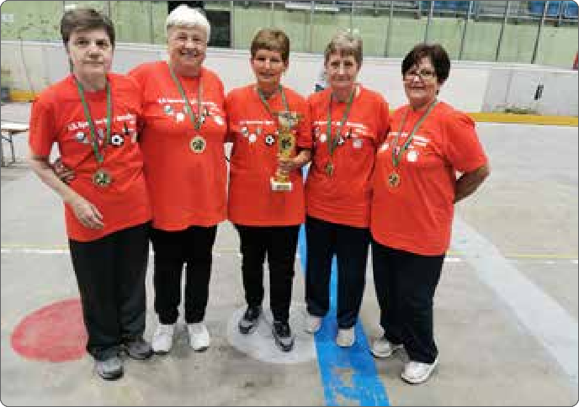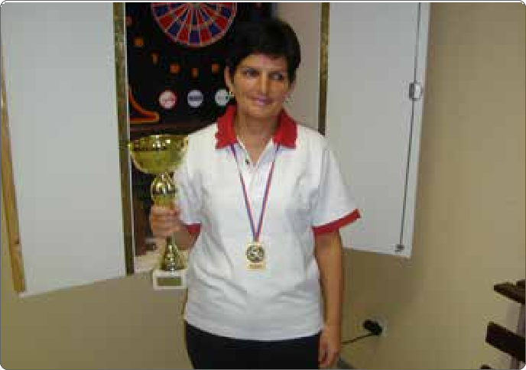
Pikado v SI MOM 2022 DT 1. mesto 2007

RAZSTAVA USTVARJALCI SPREMEMB
MEDOBČINSKO DRUŠTVO SLEPIH IN SLABOVIDNIH MARIBOR

MEDNARODNI DAN BELE PALICE IN SVETOVNI DAN VIDA
Avtorica prispevka in fotografij: Darinka Lozinšek

Milica Debeljak, pedagoginja, zborovodkinja, prva ravnate- ljica glasbene šole Tržič
Ivan Kastelic, univ. dipl. novinar in kustos pedagog Metka Pavšič, igralka, pevka, socialna delavka
Dušan Porenta, avtor glasbe, prireditelj, pisec besedil in

glasbenik

Zveza društev slepih in slabovidnih Slovenije skupaj z or- ganizacijami na vidu prizadetih po vsem svetu vsako leto oktobra obeležuje dva pomembna dneva – Mednarodni dan bele palice, ki ga je Mednarodna zveza slepih leta 1970 razglasila za 15. oktober, vsak drugi četrtek v oktobru pa obeležujemo svetovni dan vida.

Odprtje razstave Ustvarjalci sprememb
Letošnje praznovanje se je pričelo v četrtek 29. septembra 2022 na Kongresnem trgu v Ljubljani. Razstava se je priče- la ob 11. uri z nagovorom predsednika Zveze društev slepih in slabovidnih Mateja Žnuderla. Po kratkem kulturnem programu, v katerem so sodelovali izbrani posamezniki, je uradno odprtje pripadlo ddr. Evgenu Bavčarju. Razstava je del svetovne kampanje »Change makers« francoske farma- cevtske družbe Roche Slovenija. Njihov namen je ozaveščati ljudi, kako izguba vida vpliva na vsakdanje življenje človeka, kakor tudi predstaviti posameznike, ki s svojim delom odsti- rajo tabuje v svetu teme.
Naša krovna organizacija, ki skrbi za ljudi, prizadete na vidu, že od leta 1920, je najstarejša invalidska organizacija v Sloveniji. Vključuje devet medobčinskih društev, v katerih je včlanjenih več kot 3700 slepih in slabovidnih. Sponzorja razstave sta Roche Slovenija in Turizem Ljubljana. Na njej predstavljajo petnajst posameznikov in dve športni eki- pi, ki s svojimi dosežki na različnih področjih odpravljajo predsodke o sposobnostih slepih in slabovidnih, kakor tudi vzpodbujajo ter dajejo vzgled mlajši populaciji našega članstva. S svojimi sposobnostmi in znanjem gredo ob bok polnočutnim, s čimer potrjujejo dejstvo, da slepota in slabo- vidnost nista ovira za »normalno« življenje.
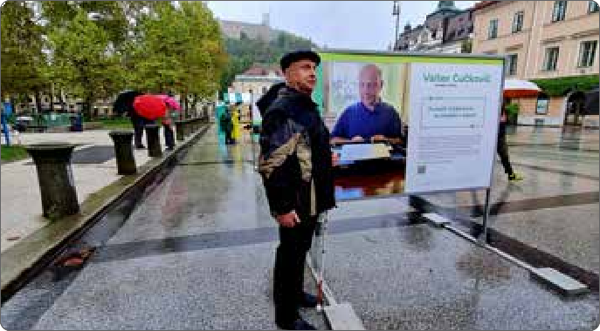
Valter Čučkovič ob svojem panoju

Petnajst posameznikov, ki so akterji razstave, in dve športni ekipi:
Rezka Arnuš, slikarka, fizioterapevtka, ljubiteljica petja
Evgen Angel Bavčar, filozof, konceptualni umetnik in borec za pravice slepih
Roman Brvar, učitelj zgodovine in geografije, tiflopedagog, inovator na področju izobraževanja slepih in slabovidnih
Mitja Čander, pisatelj in urednik
Branko Čeak, samostojni ustvarjalec na področju kulture, vrhunski fotograf
Valter Čučkovič, pesnik in aforist
Sonja Pungertnik, defektologinja, radijska voditeljica, Slo- venka leta 2014
Tinka Šetina, popotnica, begunka, pisateljica, slikarka
Zoran Škrinjar, klasični in jazzovski pianist, skladatelj, mu- zikolog, aranžer ter klavirski pedagog
Mila Vučko, osnovnošolka, glasbenica in učenka s statusom kulturnika
Anton Žerak, podjetnik s skupino podjetij za proizvodnjo mesa in mesnih izdelkov
Športni ekipi, Goalball in Showdown, ki sta dosegli vrhun- ske mednarodne rezultate.
Igra z zvenečo žogo Goalball je ekipni šport, zasnovan pose- bej za športnike z okvaro vida.
Showdown je igra, podobna namiznemu tenisu.

Na sedemnajstih panojih so fotografije, njihov moto, ki jih vodi skozi življenje, ter osebni podatki uspešnih izbrancev. Tukaj tudi najdemo ǪR povezavo do spletne predstavitve. Ob tej priložnosti je naša krovna organizacija s podporni- kom razstave Roche izdala katalog o razstavi z naslovom
»Edina tema, ki obstaja, je neznanje«, podnaslov Ustvarjalci sprememb.
Razstava je na ogled od 26. septembra do 20. oktobra 2022.

Moto našega člana, pesnika in aforista Valterja Čučkoviča, je
»po poteh književnosti do svetlobe v slepoti«.
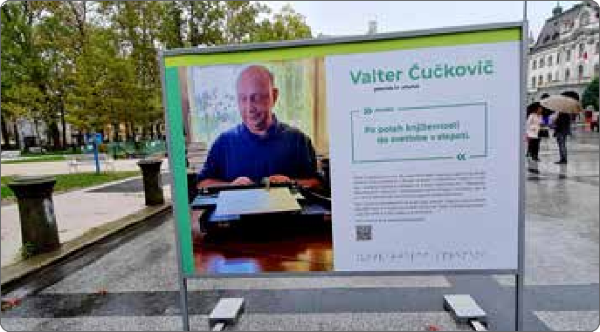
Pano, Valter Čučkovič med ustvarjanjem
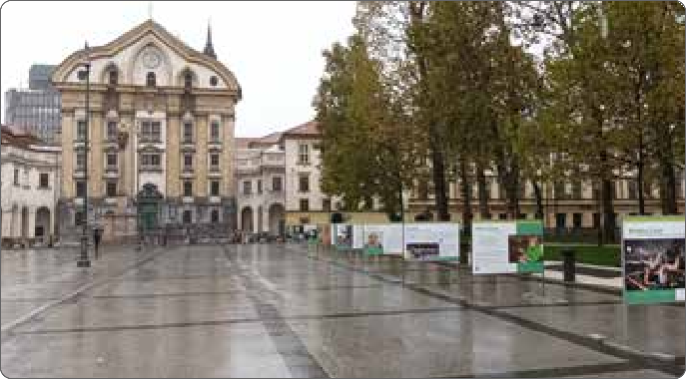
Razstavni panoji na Kongresnem trgu v Ljubljani

TU JE MOJ DOM
MEDOBČINSKO DRUŠTVO SOŽITJE MARIBOR
Avtorica: Miroslava Petek Fotografije: arhiv društva

V okviru medobčinskega društva Sožitje Maribor, ki ima po- deljeno koncesijo za opravljanje storitev vodenja, varstva in zaposlitve pod posebnimi pogoji ter institucionalnega var- stva, deluje Stanovanjska skupina Sožitje Maribor, kjer smo aktivni že od leta 2003.
Z veliko truda in mnogimi pobudami smo na podlagi javne- ga razpisa pridobili koncesijo za izvajanje institucionalnega varstva za osebe z motnjo v duševnem razvoju ter najeli pro- store za naš dom. Hiša se nahaja v Mariboru, natančneje v Brezju, v strnjenem, prijetnem naselju hiš, kjer so nas sosed- je sprejeli za »svoje« z veliko mero razumevanja in empatije, saj so, kljub nekaterim dvomom pred našim prihodom, kaj hitro spoznali, da nismo »drugačni«, pač pa smo sosedje, ki si jih lahko marsikdo samo želi.
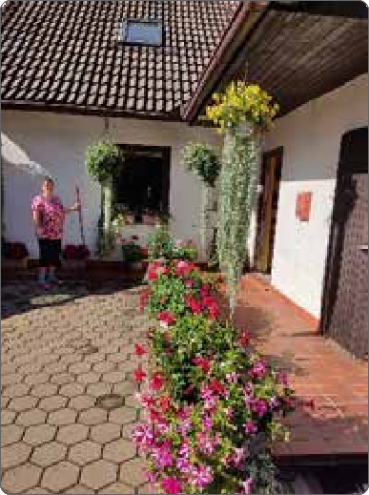
V hiši trenutno biva osem s t a nova lcev, smo ena velika druži- na, polna dogodivščin, smeha, idej, ustvarja- nja, potovanj, športa, potepanj po Sloveniji, pa tudi dela, saj ima- mo svoj vrtiček, kjer pridelamo zelenjavo za vse poletje ter di- šečo sivko, iz katere v varstveno delovnem centru izdelajo diše- če izdelke. S ponosom lahko povemo, da smo samooskrbni … z eno besedo – pravi PUSTO- LOVCI.

S pomočjo zaposlenih uživamo tudi v kuhinji, najraje pa se razvajamo s piškoti, ki jih pripravimo ob posebnih priložno- stih. Seveda pa ni dobre kavice brez piškotov. Odlično se prileže tudi zavitek iz domače jurke.
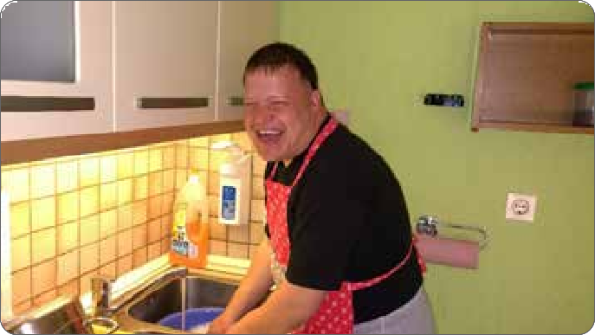
Aktivni v kuhinji

Radi se potepamo in odkrivamo lepote Slovenije, zato si večkrat na leto ob pomoči spremljevalcev privoščimo spro- ščujoč oddih v okviru MD Sožitje Maribor, Zveze Sožitje Slovenije in Stanovanjske skupine Sožitje. Udeležimo se sprostitvenih rehabilitacij, enodnevnih izletov, tedenskih letovanj ter prostočasnih aktivnosti.

Naš dom
Ker pa dajemo ve- lik pomen lepoti in naravi, vsi skupaj z mentorji poskrbimo,

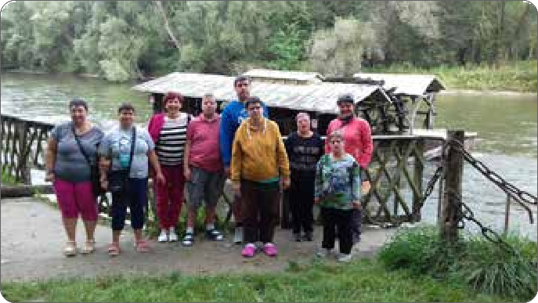
da se v okolju, kjer bivamo, počutimo nadvse prijetno in do- mače. Cvetoča okolica našega doma pa je dom tudi mnogim žuželkam, ki prav tako najdejo kaj zase.

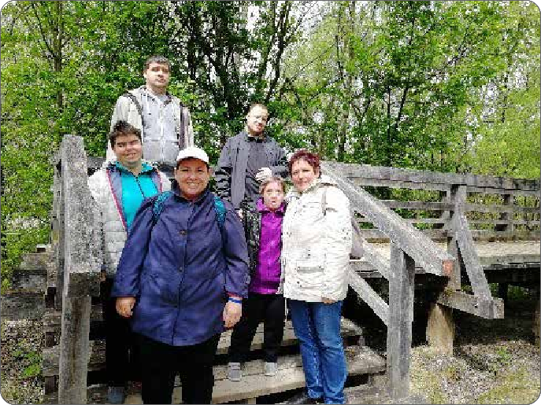
Potepanja po Sloveniji

Sprostitvena rehabilitacija

Smo veseljaki, zato ni zabave brez plesa in glasbe. Veselimo se zabav, kjer skupaj zapojemo, zaplešemo in se poveselimo.

Drugačni
Pravijo, da smo drugačni … Zakaj …?
Ker ne hodimo po stranpoteh? Ker čutimo žalost drugega?
Ker življenju ne pustimo divjati? Ker ne trpimo laži in krivice?
Se jočemo, smejemo, ljubimo, živimo?
Kaj je tu drugačnega …? Smo ljudje z velikim srcem.

INTERVJU Z LIDIJO ŠESTAK ZORIÚ, PREDSEDNICO DRUŠTVA SONÚEK MARIBOR
SONČEK – MARIBORSKO DRUŠTVO ZA CEREBRALNO PARALIZO
Avtorica: Anja Rešeta

Lidija Šestak Zorič je predsednica društva od leta 2008 in je starš mladostnika s cerebralno paralizo.

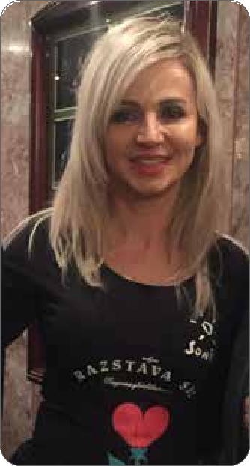
Predsednica Lidija Šestak Zorič
Česa si društvo Sonček želi v bližnji prihodnosti? Na kaj je treba biti pozoren?
Za vsako ceno moramo vztrajati pri skupnostnih storitvah, kot so dnev- n i cent r i d r u ženja in spodbujanja k socialnem vključevanju, osebna asi- stenca in stanovanjske enote v urbanih okoljih. Želimo si kakovostnih sto- ritev tudi za najbolj gibalno ovirane ljudi s cerebralno paralizo.

Kateri mejnik društva je mogoče najpomembnejši za izboljšanje položaja oseb s cerebralno paralizo v me- stu Maribor?
Osebna asistenca je naj- pomembnejša socialno varstvena storitev za omo- gočanje samostojnega in neodvisnega življenja ljudi

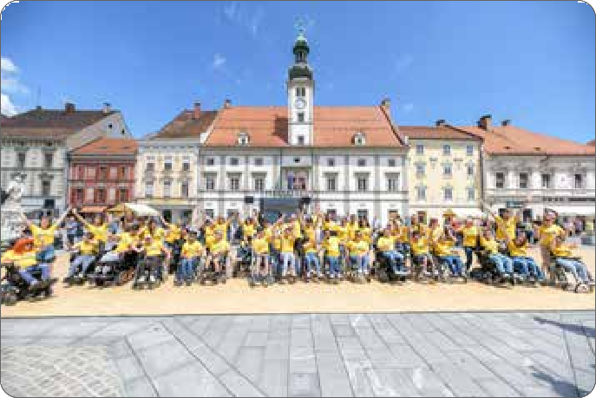
Nastop na Glavnem trgu za 40 let društva

Kako vidite obdobje od leta 2008 pa do zdaj? Kaj se je najbolj spremenilo?
Najbolj se je spremenilo število in obseg programov dru- štva, k čemur je pripomoglo zaposlovanje kadrov, najprej preko javnih del, potem s programom osebne asistence, kar je omogočilo izvajanje zahtevnejših celoletnih programov. Z izvajanjem osebne asistence smo projektno začeli osem let pred uvedbo zakona. Razširili smo izvajanje zdravstve- no-terapevtskih kolonij za mladostnike in mlajše odrasle. Z najemom prostorov v Vetrinjski ulici leta 2012 in letos na Glavnem trgu smo povečali prepoznavnost društva ter po- nudili članom večjo socializacijo in možnost izbire različnih aktivnosti. Društvo se je aktivneje vključevalo v aktivnosti občine Maribor, predvsem preko Sveta invalidov.

Kako se je pričela vaša pot predsednice? Česa se je bilo treba lotiti takoj?
Začela sem leta 2007 v skupini za donacije. Takrat smo zbra- li potrebna sredstva za izgraditev bazena v Centru Sonček Vrtiče. Naslednje leto sem bila izvoljena za predsednico. Pričeli smo z intenzivnim prijavljanjem na razpise in zago- tovitvijo finančnih sredstev. Donacijska sredstva nam veliko pomagajo, vendar potrebujemo sistemsko financiranje, če želimo kakovostno in dolgoročno izvajanje storitev.

V čem je društvu v zadnjih letih najbolj pridobilo?
Na uvedbi in razširitvi programov in aktivnostih. Zelo so odmevne vsakoletne produkcije plesne skupine, uvedli smo redna bralna srečanja in dogodek v centru Maribora ob sve- tovnem dnevu cerebralne paralize. V samem centru mesta smo tudi prisotni z dobrodelno trgovino Sonček, ki je me- sto aktivnega vključevanja članov, druženja in ekološke ozaveščenosti. Društvo je iniciator obeležitve svetovnega dneva cerebralne paralize v centrih mest po Sloveniji. V času evropske prestolnice kulture smo se zelo potrudili biti del dogodka s predstavo Razstava src.
z ovirami. Izvajanje smo začeli projektno, in sicer osem let pred uveljavitvijo zakona, za katerega smo se aktivno pri- zadevali. Mejnik so tudi novi prostori v samem centru, na Glavnem trgu, ki nam omogočajo izvajanje programov, s katerimi sporočamo, da se radi družimo in sklepamo prija- teljstva ter smo del skupnosti.

Ali mesto Maribor naredi dovolj za vključujočo se družbo posameznikov?
Mesto Maribor lahko za ljudi z invalidnostjo naredi toliko, kolikor mu sami sporočamo in kolikor ga zavezuje zakono- daja, na katero tudi lahko vplivamo z aktivno participacijo. Občina Maribor običajno pokaže veliko mero senzibilnosti in empatije za vse naše ideje ter projekte. Mariborsko občino zdaj bolj kot kadarkoli prej potrebujemo za podporo za aktiv- no življenje v skupnosti.

Vaš največji osebni izziv do zdaj?
Uspeti s procesom deinstitucionalizacije in z uvajanjem skupnostnih storitev. Nobeden naj ne bi živel v velikih in- štitucijah zunaj mest. Izziv in motivacijo za delo v društvu vidim predvsem v razvijanju in širitvi programa osebne asi- stence, zagovorništva in življenju v manjših stanovanjskih enotah v urbanem okolju.
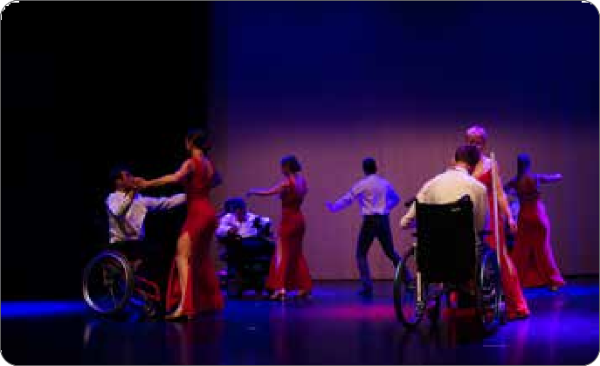
Produkcija plesne skupine 2022

NAJVEÚJE BOGASTVO, KI GA IMAMO V ŽIVLJENJU, JE ZDRAVJE
ZDRUŽENJE MULTIPLE SKLEROZE SLOVENIJE, PODRUŽNICA MARIBOR

11. oktober – Svetovni dan boja proti bolečini
Lajšanje bolečine je božansko delo! Hipokrat

Občasno vsakega človeka kaj boli
»Lajšanje bolečine je božansko delo!« je v daljni preteklosti izrekel oče medicine Hipokrat. Tega se še kako dobro zave- damo vsi, ki na kakršen koli način trpimo bolečino. Bolečina je izredno zapleten pojav in jo različni avtorji različno opre- deljujejo. Meni je najbližja razlaga, ki pravi, da je » bolečina neprijetna čutna in čustvena izkušnja, združena z dejansko ali možno okvaro tkiva …« Nastaja zaradi več vzrokov in na različnih ravneh dojemanja v osrednjem živčnem sistemu, neodvisno od spola in starosti.
Občasno vsakega človeka kaj boli. Občutljivost na bolečino pa je zelo različna. Nekomu se zdi bolečina že zaradi majhne ureznine ali odrgnine neznosna, drugi tudi bolečine, ki jih povzročijo resnejše poškodbe in bolezni, lažje prenašajo. A še posebej pomembno je, če so te bolečine le začasne in z oz- dravitvijo minejo. Mnoge pa prizadene stalna bolečina, kar je izjemno neprijetna izkušnja.
Nepazljivost voznikov mi je v dveh prometnih nesrečah povzročila poškodbo glave in hrbtenjače ter mi bistveno spremenila kakovost življenja. Poškodbo vratu in s tem po- vezane bolečine so mi po prvi nesreči z operacijo odpravili. Po drugi nesreči, ko je bila poškodovana hrbtenjača, pa se je pojavila stalna bolečina, ki me je iz dneva v dan bolj izčrpa- vala. Po nesreči ti vsi pomagajo, tudi z močnimi analgetiki, ko pa bolečina traja dlje časa in zdravniki ne najdejo vzroka bolečine, te imajo mnogi za namišljenega bolnika. Ta ob-

čutek zelo boli, a še hujša je bolečina, ki ima vzrok in traja mesece, leta. Z njo se lahko soočamo le tako, da jo sprejme- mo, se ji prilagodimo in spremenimo svoj ustaljeni način življenja. Ena od posledic pa je velikokrat tudi, da si z naj- bližjimi in prijatelji krhamo medsebojne odnose. Pogosto imamo občutek, da nas ne razumejo. Ta občutek nerazu- mevanja zelo boli in nam lahko poveča bolečino, poglobi osamljenost in socialno izoliranost. Kot otrok tudi sama ni- sem razumela očetovega stokanja in jemanja analgetikov. Hudo mi je, a žal krivice ne morem več popraviti. Zaradi tega razumem okolico, kateri se zdi, da pretiravam z bolečino in se mi raje umakne. Ostanejo samo posamezniki, ki mi vliva- jo moč ter pogum, in to so pravi prijatelji.
Grenak spomin obstaja na eno od evropskih prestolnic, kjer sem po drugi prometni nesreči honorarno delala, stiskala zobe in jemala analgetike. Dobila sem priznanje in dobro plačilo za opravljeno delo, a bilo je krvavo zasluženo in prepojeno z bolečino. Počasi se začneš zavedati, da si z de- narjem ne kupiš ne zdravja in ne odpraviš bolečin! A imela sem še toliko ciljev pred sabo. Končati gradnjo hiše, končati študij, izboljšati položaj na delovnem mestu in ustvarjati … A telo ni bilo več isto kot prej in na koncu je ostalo spozna- nje: »Edino resnično bogastvo, ki ga imamo v tem življenju, je zdravje.«

Moja spremljevalka multipla skleroza
Deset let po nesrečah sem se morala naučiti živeti tudi z multiplo sklerozo. Skušam jo premagovati tako, da ji ne do- volim, da mi vzame voljo do življenja in usodno vpliva name ter s tem tudi na moje prijatelje in še posebej na moje naj- bližje. Priznam pa, da me je diagnoza na začetku potrla.
Najprej sem se slepila, da ta bolezen ni del mene. Skoraj leto dni mi je bilo ljubše, da sem govorila, da imam neki demieli- nizacijski proces. Odgovora na vprašanje, ali je to stanje po poškodbi ali nov bolezenski proces, še danes ne vem. Mogo- če je bila ohromelost desnih okončin prvi znak te bolezni ali pa le stanje po poškodbi.
Multipla skleroza je bolezen živčevja, ki prizadene go-
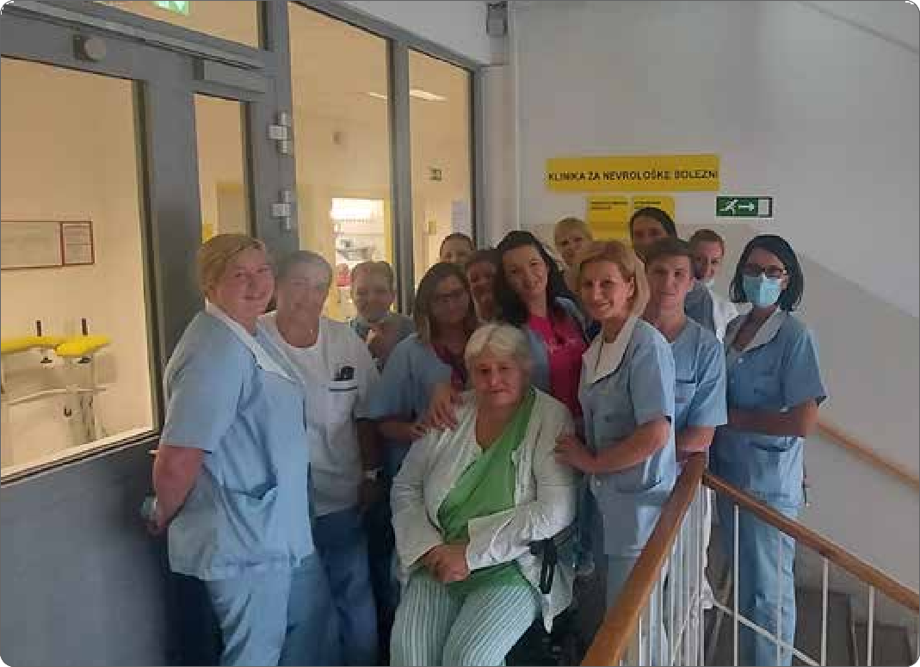
vor, mobilnost in umske sposobnost i boln ika . Simptomi ki se pojavlja- jo pri meni, so bolečine, splošna oslabelost, utru- je no s t , ne s pr e t no s t , mravljinčenje, motnje z mehurjem in črevesjem, težave z ravnotežjem, ne- gotova hoja, motnje vida in sluha ter motnje s po- žiranjem ... Napadi trajajo nekaj časa in se čez čas vi- dno ali le delno izboljšajo. Poleg tega je multipla skle- roza zelo nepredvidljiva bolezen. Zagon se poka- že v različnih oblikah in udari nenadejano, takrat ko najmanj pričakuješ. To se je zgodilo tudi letos v septembru. Neznosna bolečina me je prisilila, da sem poklicala 112. S pomočjo reševalcev sem pristala na Urgentnem centru UKC Maribor, kjer so poskrbeli zame. De- žurna nevrologinja me je napotila na nevrološki oddelek.

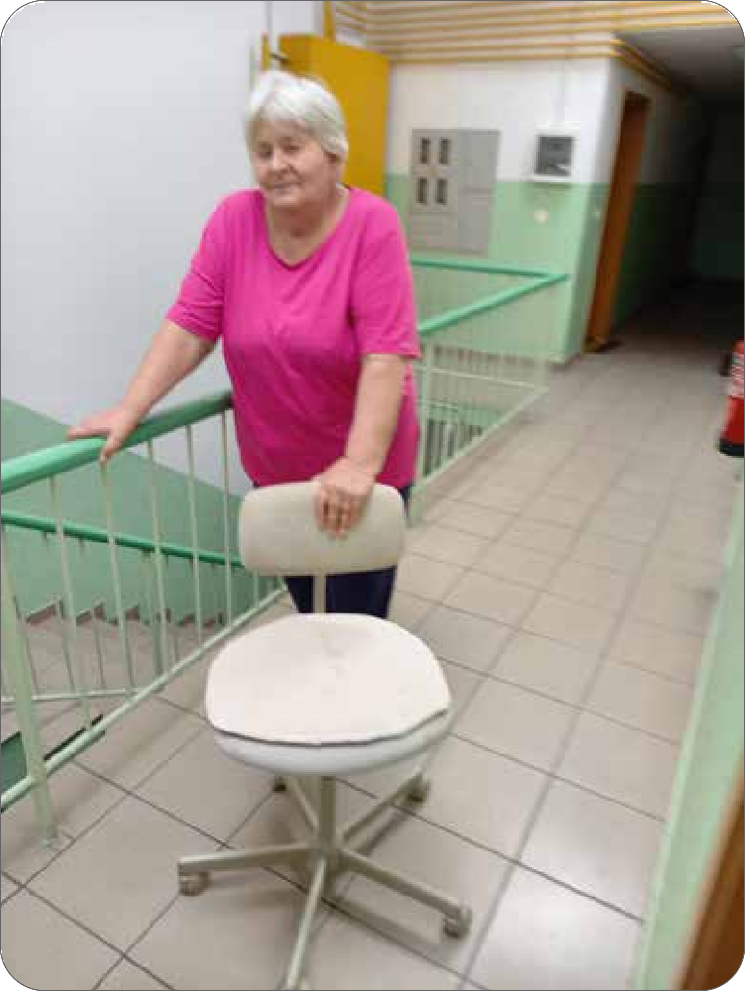
Nevrološki oddelek UKC Maribor
Pristala sem v sobi osem na šesti postelji, ki je še bila prazna. Bila sem z bolnicami po možgan- ski kapi. Ena izmed njih je imela hude bolečine, sočustvovala sem z njo. Tudi pri meni so se v hrb- tenici in nogah predvsem v levi pojavile bolečine. S pomočjo analgetika, ki sem ga dobila, mi je za nekaj časa izzvenela. Kakšno olajšanje!
Multiple skleroze še zmeraj ni mogoče popolno- ma pozdraviti, le upočasniti jo je mogoče. Zato sem se konec leta 2004 odločila, da sodelujem v raziskovalnem programu Beyonda ali Betaferona (v študiji so preizkušali enkrat večji odmerek Be- taferona). Nova tehnologija je v današnjem času pripomogla, da zdravila za multiplo sklerozo iz dneva v dan napredujejo. Jemanje zdravil je ve- dno lažje (tablete, infuzije na daljše obdobje) in z manj stranskih učinkov. Zaradi moje starosti v primeru hujšega zagona lahko dobim kortikoste- roide, ki mi umirijo vnetje in s tem skrajšajo čas trajanja zagona in delno izboljšanje.

Klinika za nevrologijo UKC Maribor
Med mojo hospitalizacijo je nevrološki oddelek UKC Maribor pripravil strokovno srečanje na mariborski medicinski fakulteti ob praznovanju
50. letnice delovanja oddelka in pridobitvi nazi- va Klinika za nevrologijo. Ob tej priložnosti jim čestitam za dosežke in razvoj v tem obdobju ter se hkrati z vsem srcem zahvaljujem zaposlenim na oddelku, ki so se v času mojega večkratnega zdravljenja izkazali z visoko stopnjo razumeva- nja, strokovnosti in humanosti do nas bolnikov.

Spet doma
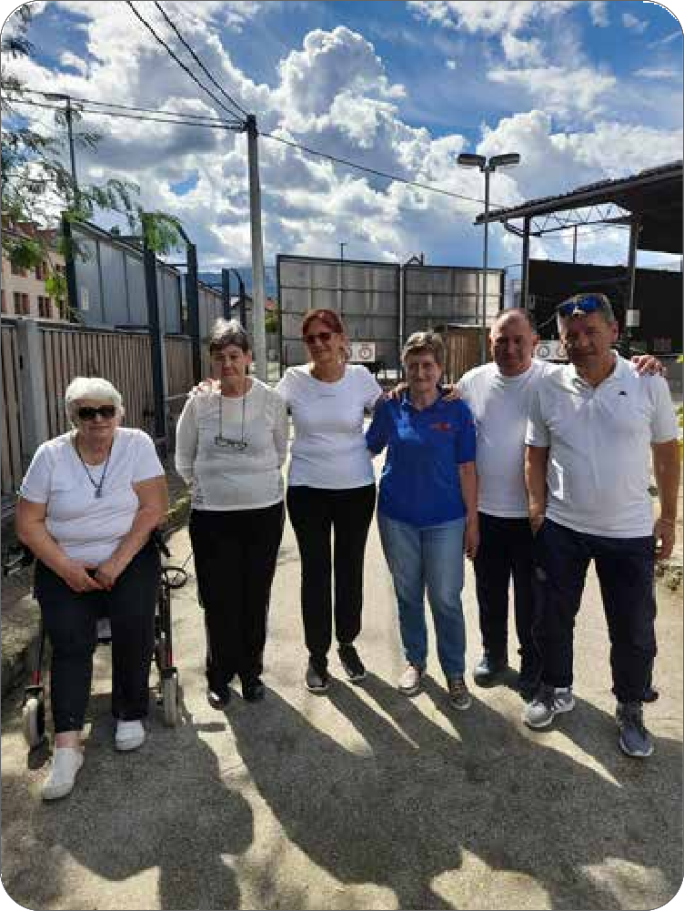
Po odpustu iz Klinike za nevrologijo UKC Maribor se stanje leve noge še vedno ni izboljšalo. Živim v četrtem nadstropju večstanovanjske zgradbe in ob odpustu mi je vzpenjanje po stopnicah pov- zročalo hude bolečine. Noga je bila zategnjena in vsaka stopnica mi je povzročila težavo. Telo mi je govorilo, da ne zmore več. Tisti dan sem šla prek svoje zmogljivosti in obležala v postelji. Vsak naj- manjši premik mi je povzročil zelo hudo bolečino. Po enem tednu nisem več zmogla tega trpljenja. Spomnila sem se na našega terapevta vadbe v podružnici Maribor ZMSS in ga poklicala. S po- močjo njegove vadbe se je zmanjšala bolečina in delno izboljšala zmogljivost ter gibljivost telesa.

Zaključek
Bolnik z bolečino mora predvsem prisluhniti svo- jemu telesu in biti najprej sam svoj zdravnik. To pomeni, da se mora z bolečino naučiti živeti, jo spremljati in zaznavati, kateri so znaki, ki kažejo na to, da se lahko bolečina poveča in potem pri- merno ukrepati. Poiskati mora ljudi, s katerimi se lahko pogovarja o bolečini in o vsakodnevnih skrbeh. Deliti mora občutke, ki nastanejo zaradi bolečin, odpirati mora dialog in nuditi moramo oporo drug drugemu. Bolečina je samo naša, zato poskrbimo, da čim prej izgine ali da jo vsaj olaj- šamo.

Na koncu izrekam posebno zahvalo vsem, ki se zavzemate za izboljšanje oskrbe nas, ki trpimo zaradi bolečin in vam je vodilo Hipokratov izrek:

»Lajšanje bolečine je božansko delo!«

SAMO EN CVET
Metka Oset

Samo en cvet, zaigra srce. Samo en cvet, veselje v očeh. Samo en cvet,
nežnost v dlaneh. Samo en cvet, pove, da sem tvoja.
Samo en cvet, naju poveže v objem.
Samo en cvet.

